TARIXIY HAQIQAT: BAHODIR YALANGTO‘SH OLCHIN NOMI TIKLANDI

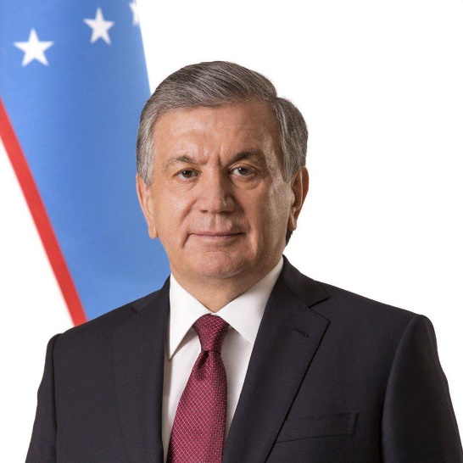

Samarqand deganda, barchamiz noyob tarixiy va meʼmoriy yodgorliklarni, xususan, betakror Registon maydonini ko‘z oldimizga keltiramiz.
Ushbu qutlug‘ maskandagi ikki buyuk obida – Sherdor va Tillakori madrasalarini bunyod etgan o‘zbek xalqining buyuk farzandi, Samarqand hokimi Bahodir Yalangto‘sh bobomiz nomini minnatdorlik bilan esga olamiz.
Bu ulug‘ zotning xotirasini abadiylashtirish bo‘yicha o‘zim shaxsan topshiriq berdim. Jumladan, ushbu mavzuda badiiy film suratga olinmoqda, sahna asarlari, ilmiy tadqiqotlar yaratilmoqda.
Butun hayotini el-yurt ravnaqiga bag‘ishlagan buyuk siymolarning boy va betakror merosini xalqimiz, ayniqsa, yoshlarimiz o‘rtasida keng targ‘ib etish – barchamiz uchun muhim vazifadir.
Shavkat MIRZIYOYEV,
O‘zbekiston Respublikasi Prezidenti

https://aniq.uz/yangiliklar/bu-ulug-zotning-xotirasini-abadiylashtirish-bo‘yicha-uzim-shaxsan-topshiriq-berdim-mirziyoev

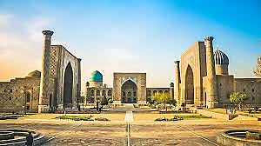
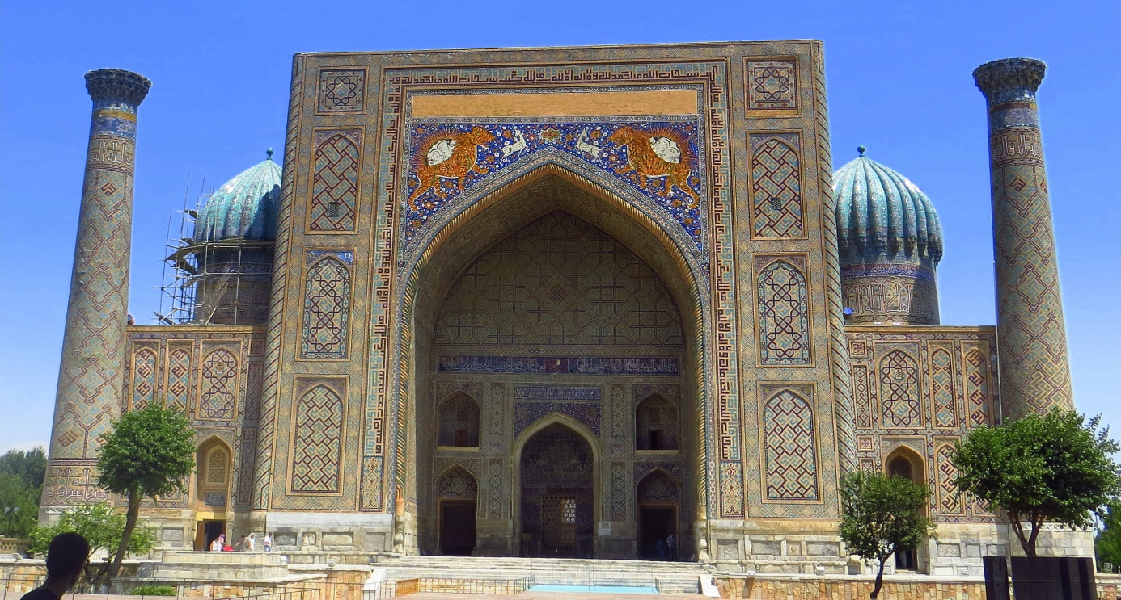
35-rasm. Registon maydoni (yuqorida) va o‘ng tarafdagi Sherdor madrasasi (pastda)
Madrasaning asl nomi BAHODIR YALANGTO‘SH.
Bahodir Yalangto‘sh oti harflari raqamlarga aylantirilsa abjad hisobida Bahodir – 212, Yalangto‘sh – 816, jami 1028 hijriy hisobi hosil bo‘ladi, uni melodiyga o‘zgartirsak1619 raqami, yaʼni, madrasa qurilishi boshlangan yil kelib chiqadi.

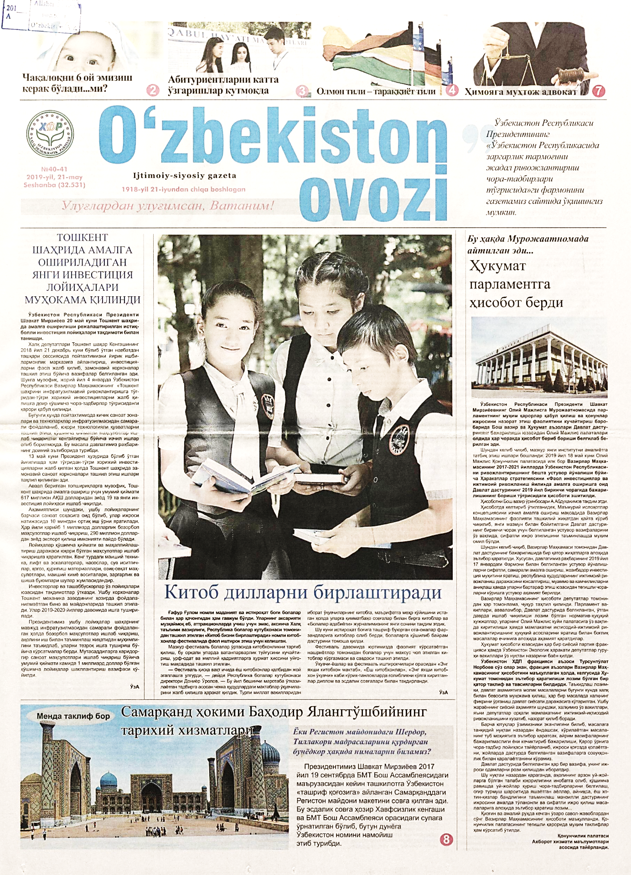
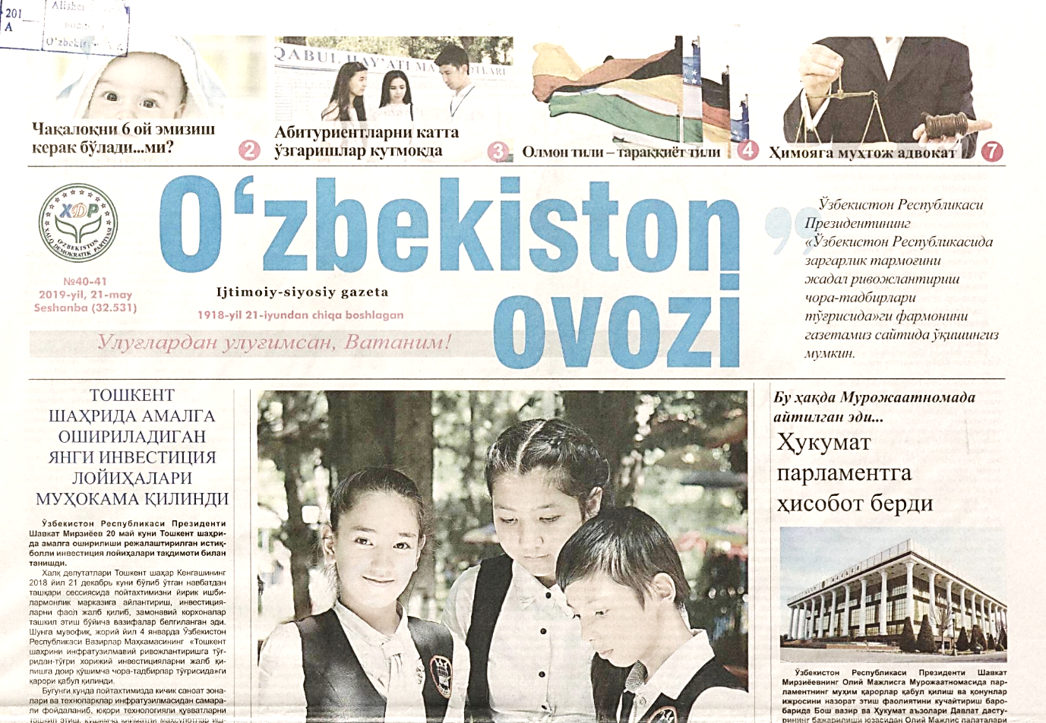
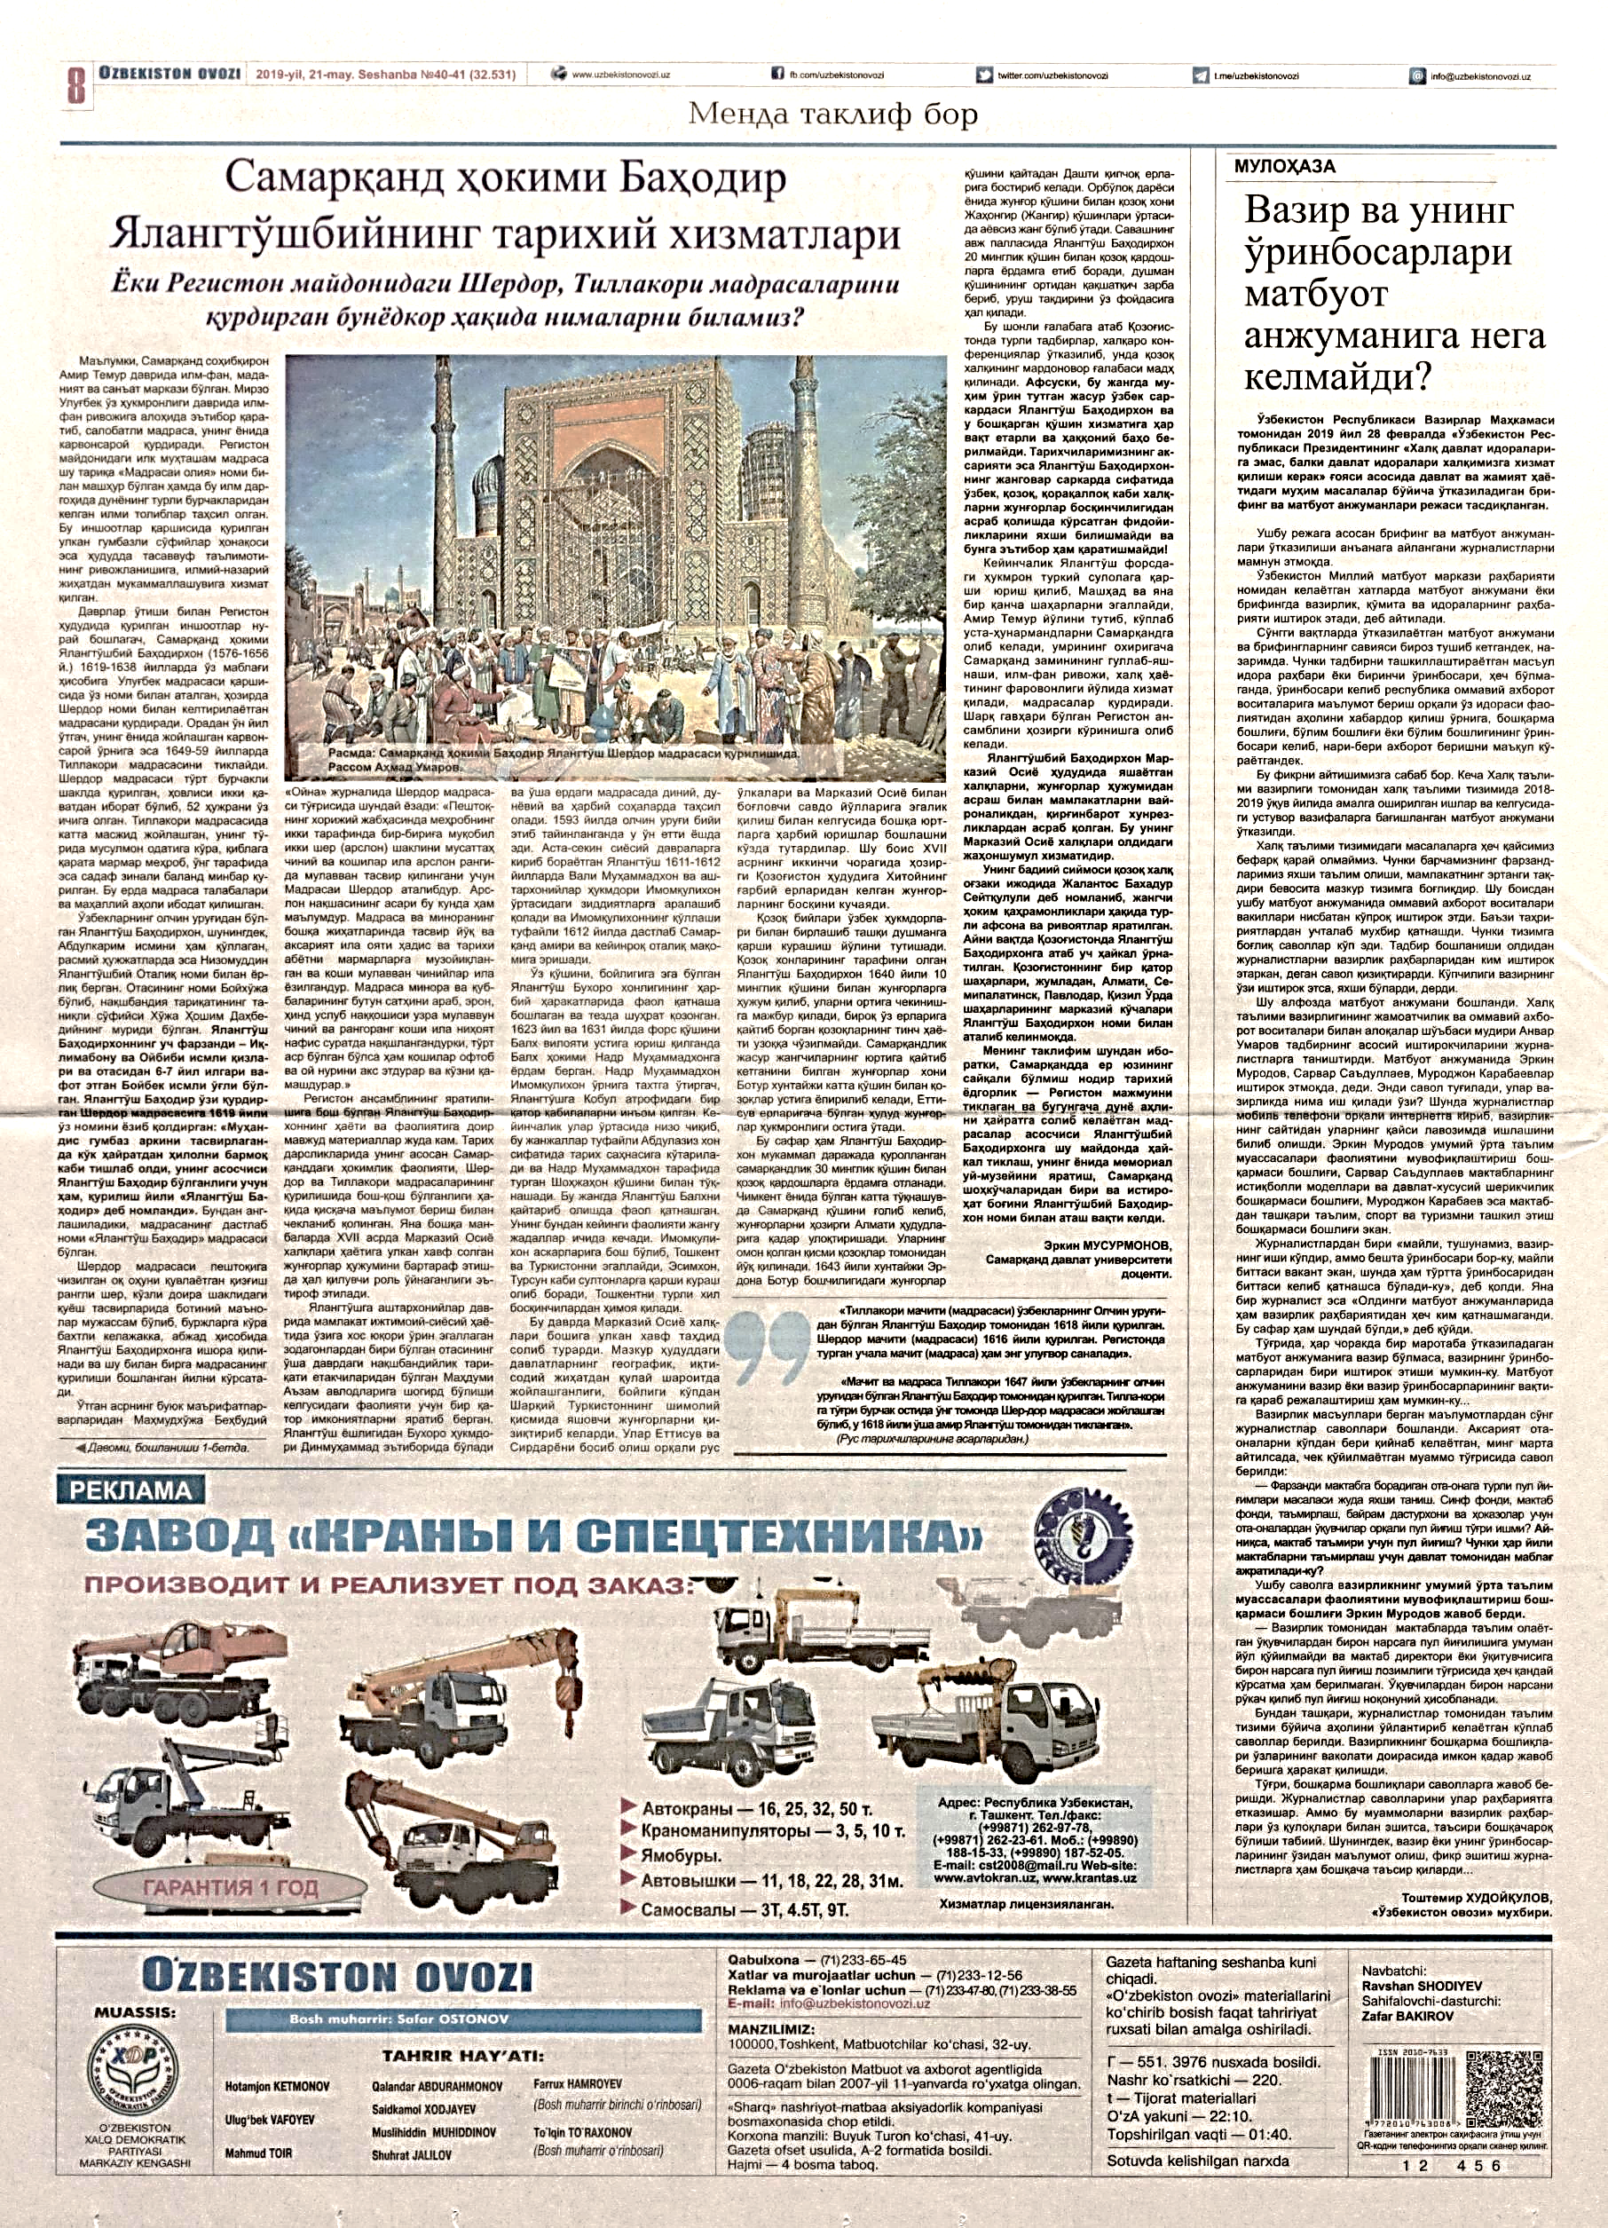
36-rasm. “O‘zbekiston ovozi” gazetasining 2019- yil 21-may sonida “Samarqand hokimi Bahodir Yalangto‘shbiyning tarixiy xizmatlari yoki Registon maydonidagi Sherdor, Tillakori madrasalarini qurdirgan bunyodkor haqida nimalar bilamiz?” nomli maqola eʼlon qilingan https://press.natlib.uz/ru/editions/59693

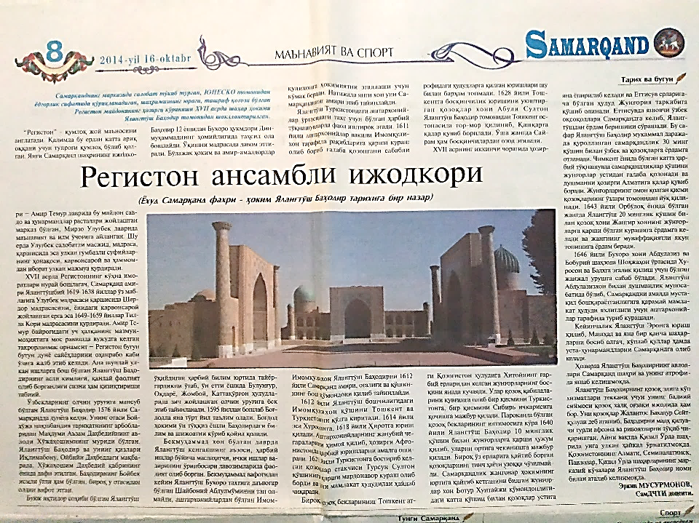
37-rasm. “Samarqand” gazetasining 2014-yil, 16-oktabr sonida “Registon ansambli ijodkori (yohud Samarqand faxri – hokim Bahodir Yalangto‘sh tarixiga bir nazar”) nomli maqola eʼlon qilingan

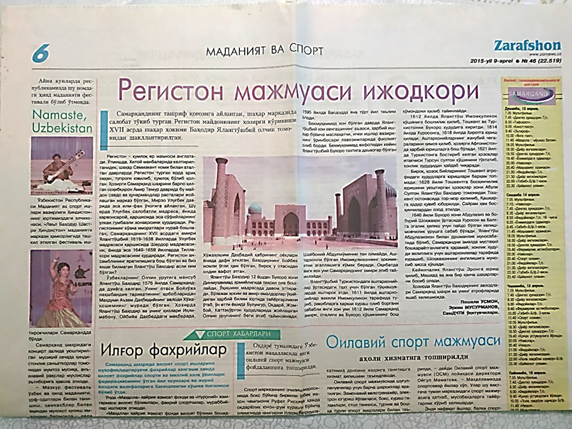
38-rasm. “Zarafshon “gazetasining 2015-yil, 9-aprel sonida adabiyotshunos olim va tarjimon Poshali Usmon bilan hammualliflikda “Registon majmuasi ijodkori” nomli maqola chop etilgan

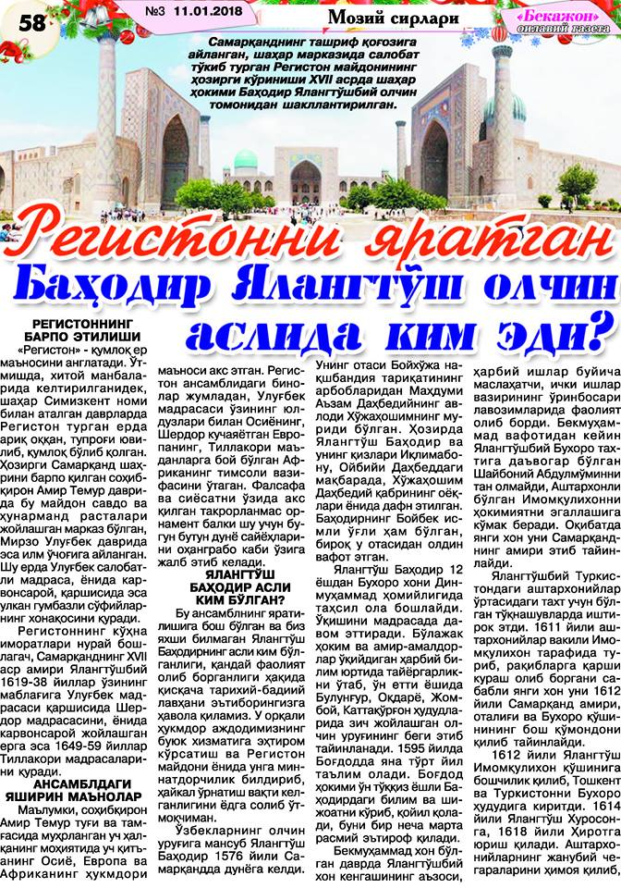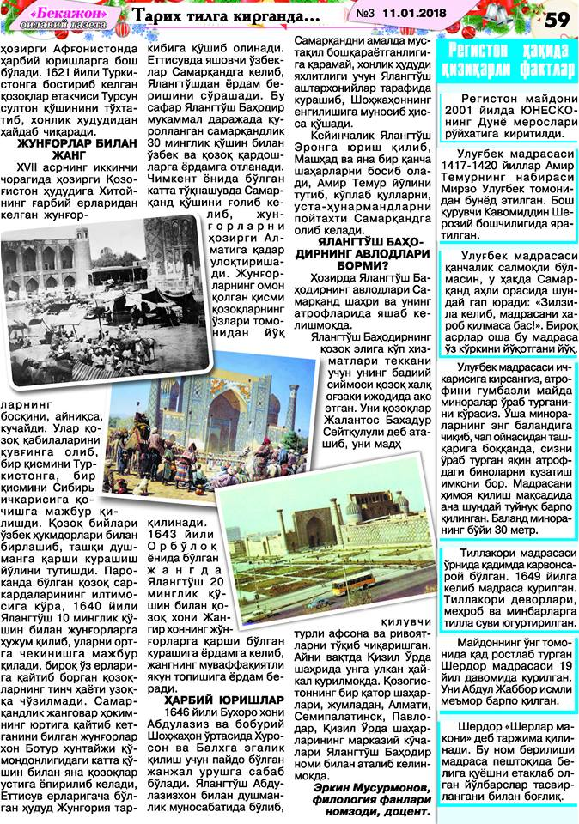
39-rasm. “Bekajon” gazetasida Bahodir Yalangto‘sh haqida eʼlon qilingan maqola
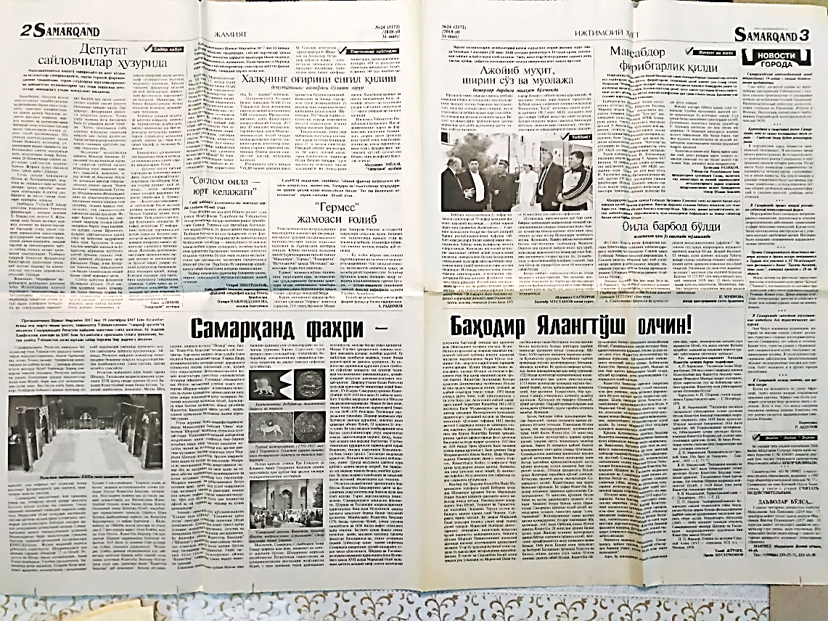
40-rasm. “Samarqand” gazetasining 2018-yil, 31-mart sonida “Samarqand faxri – Bahodir Yalangto‘sh Olchin” nomli maqola eʼlon qilingan edi

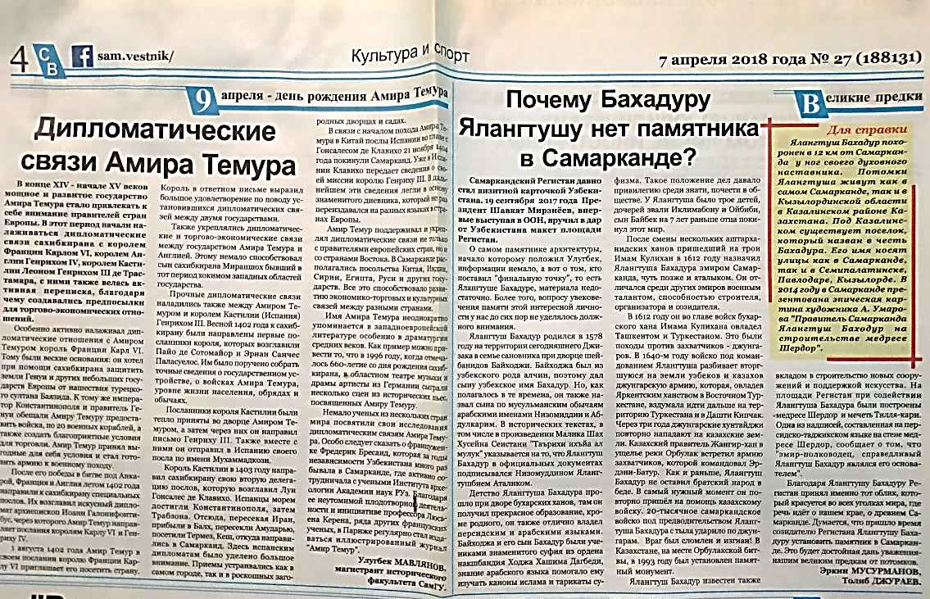
41-rasm. “Cамаркандский вестник” gazetasining 2018-yil, 7-aprel sonida tilshunos olim Tolib Jo‘rayev bilan hammualliflikda “Samarqandda nega Bahodir Yalangto‘shga haykal yo‘q?” nomli maqola eʼlon qilingan
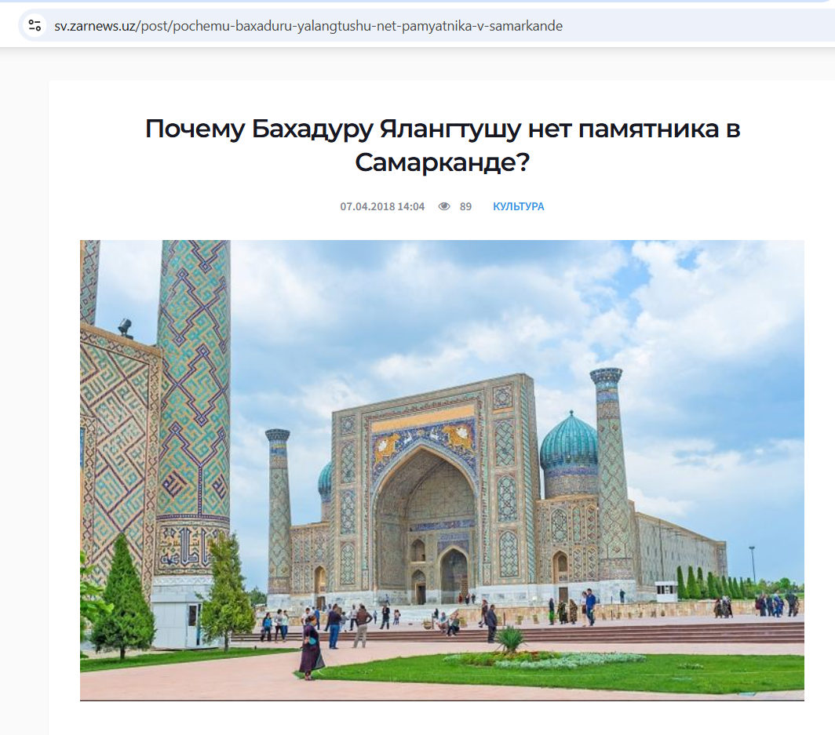
https://sv.zarnews.uz/post/pochemu-baxaduru-yalangtushu-net-pamyatnika-v-samarkande

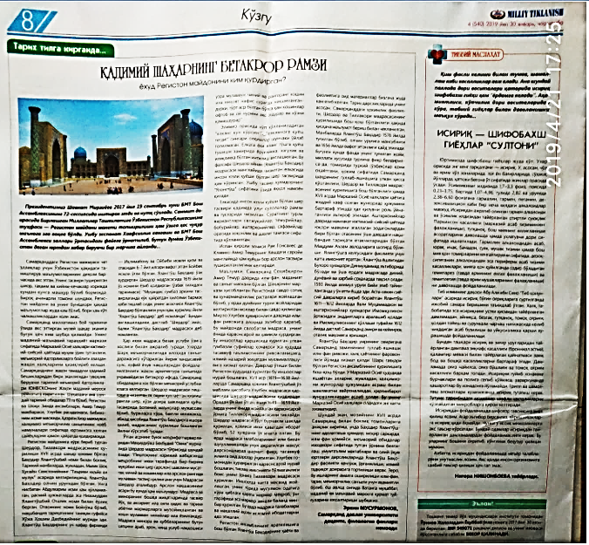
42-rasm. “Milliy tiklanish” gazetasining 2019-yil, 30-yanvar sonida O‘zbekning olchin urug‘i o‘g‘loni Yalangto‘shbiy Bahodir haqidagi “Qadimiy shaharning betakror ramzi yohud Registon maydonini kim qurdirgan?” nomli maqola eʼlon qilingan

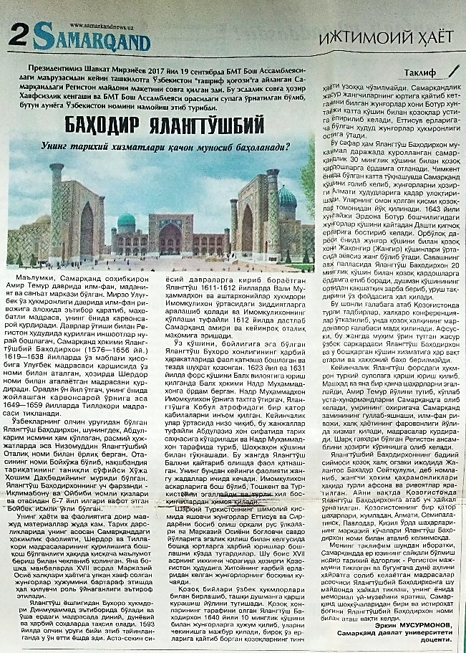
43-rasm. “Samarqand” gazetasining 2019-yil, 23-may sonida “Bahodir Yalangto‘shbiy, uning tarixiy xizmatlari qachon munosib baholanadi” nomli maqola chop etilgan

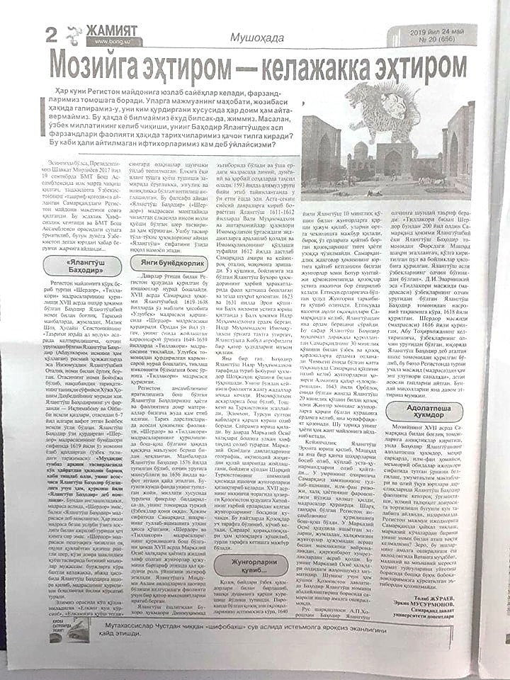
44-rasm. “Jamiyat” gazetasining 2019-yil, 24-may sonida tilshunos olim Tolib Jo‘rayev bilan hammualliflikda Bahodir Yalangto‘sh faoliyati haqidagi “Moziyga ehtirom – kelajakka ehtirom” nomli maqola eʼlon qilingan

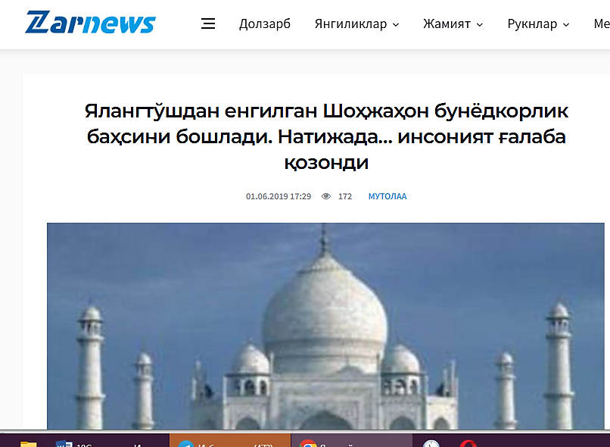

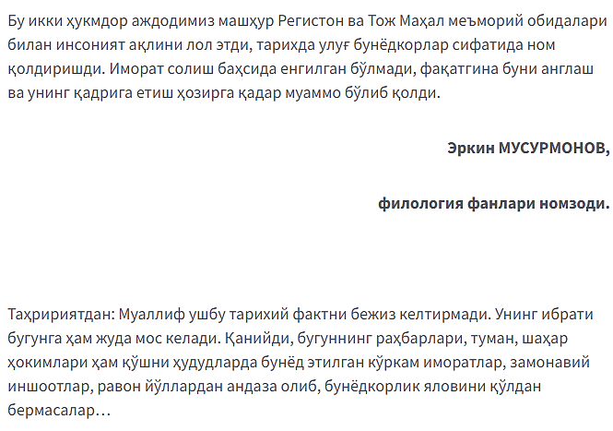
45-rasm. “Zarafshon” gazetasining Zarnews.uz rasmiy saytida (2019..01. 06) Registon va Toj Mahal meʼmoriy obidalarining yaralish sabablari haqida so‘z boradi.
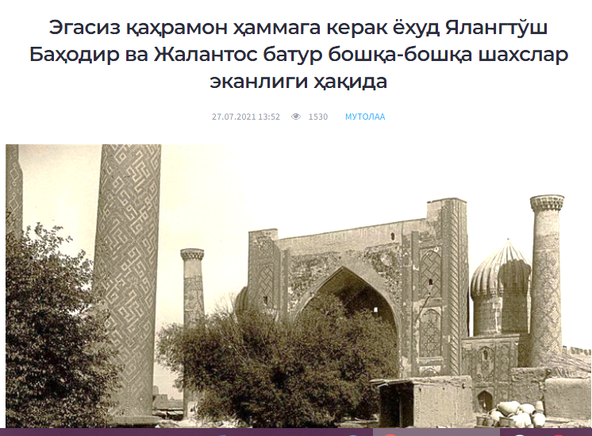
46-rasm. “Zarafshon” gazetasi Zarnews.uz rasmiy saytida (2021.27. 07) “Egasiz qahramon hammaga kerak yohud Yalangto‘sh Bahodir va Jalantos Batur boshqa-boshqa shaxslar ekanligi haqida” maqola eʼlon qilindi. https://zarnews.uz/mutolaa/egasiz-qahramon-hammaga-kerakyoxud-yalangtosh-bahodir-va-jalantos-batur-boshqa-boshqa-shaxslar-ekanligi-haqida
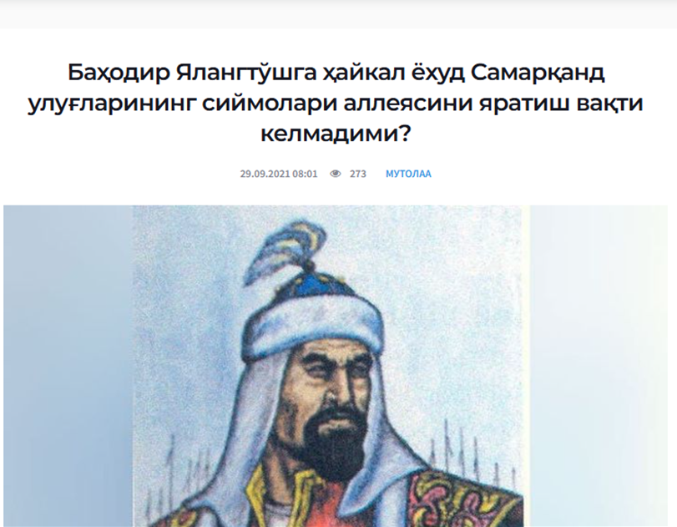
47-rasm. “Zarafshon” gazetasi Zarnews.uz rasmiy saytida (2021. 29. 09) eʼlon qilingan tashabbus. https://zarnews.uz/post/bahodir-yalangtoshga -haykal-yoxud-samarqand-uluglarining-siymolari-alleyasini-yaratish-vaqti-kelmadimi?
“Samarqand” gazetasi eʼtirofi:

Xushxabar dillarni quvontirdi
Gazetamizning o‘tgan sonida taniqli adabiyotshunos olim E. Musurmonov bobokalonimiz — taniqli sarkarda, Samarqand hokimi Bahodir Yalangto‘shbiy olchinning hayoti va faoliyati haqida qisqa maʼlumot berish bilan birga, bu ulug‘ siymoning nomini abadiylashtirish taklifi bilan chiqqandi. Ushbu taklif inobatga olinib, Bahodir Yalangto‘shbiyning nomini abadiylashtirish ishlari viloyat hokimligi tomonidan qo‘llab-quvvatlandi (Samarqand gazetasi. 2019-yil, 30 may soni. https://www.samarkandnews.uz/post/2426? fbclid=IwY2xjawKT_LhleHR uA2FlbQIxMQBicmlkETEzR2hEUndjbzhydkFoeld ZAR6V1dXxCHEDoH73cHtvsasUdIOlTGr9q1wKkeD7VY9PL1kY1nLfMKr6U7kJNg_aem_6uKMvSWs27q30a-ECw-qEA
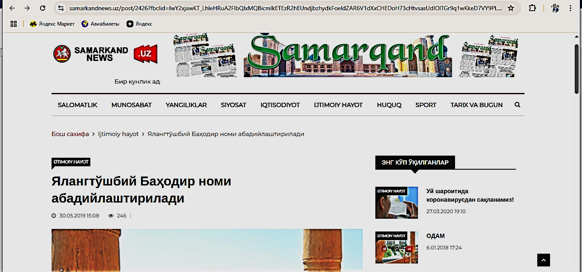
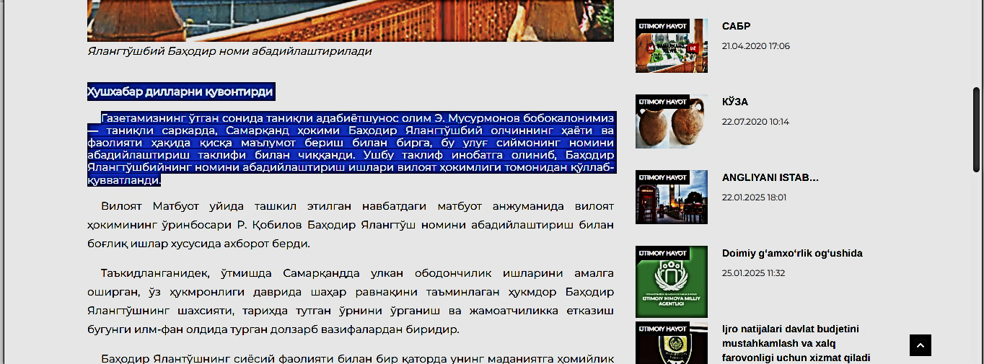
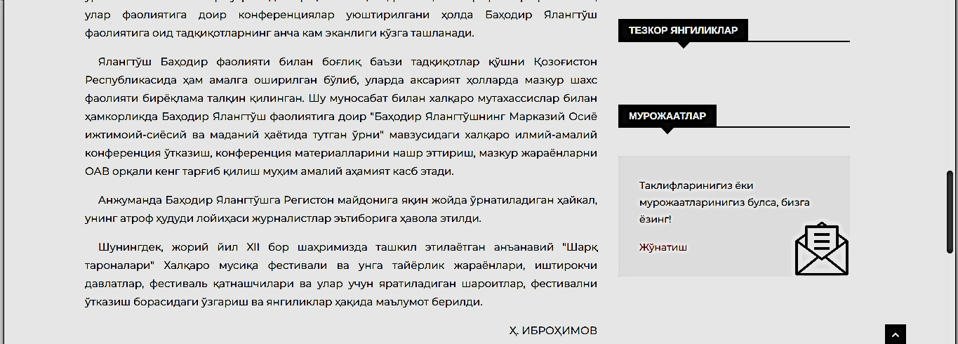
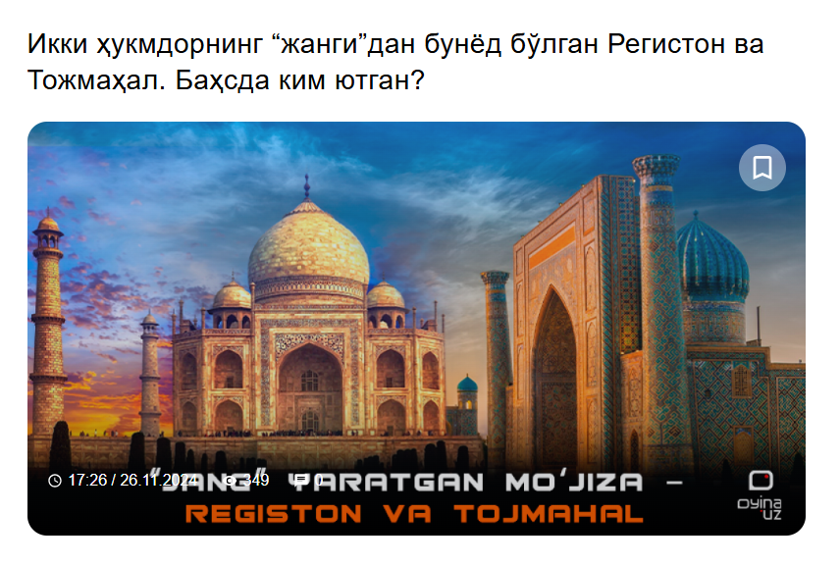
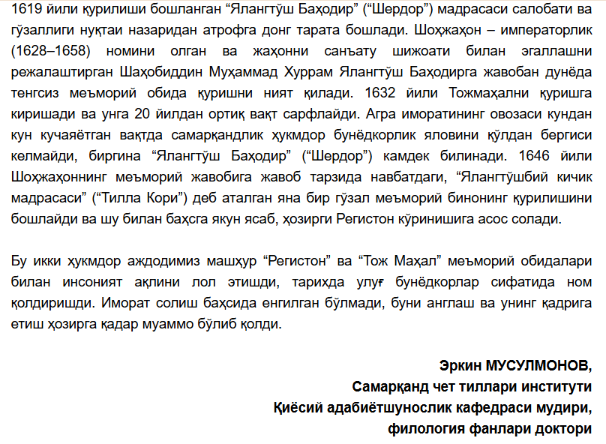
48-rasm. Respublika Maʼnaviyat va Maʼrifat markazi “Oyna” nashrining 2024-yil 26-noyabr sonida eʼlon qilingan maqola.https://oyina.uz/kiril/article/3245?fbclid=IwY2xjawKTwaxleHRuA2FlbQIxMQBicmlkETF4VXF3Wmc4M2hWR3puY0s0AR4GyRz6hkKEFFkvsEGM4aaku8f5rBErJmmnuqA1mKxd0N5Osy5MzGX0lfgLkQ_aem_bSqtw-F1lYYhkfKwL4DAwg

Bahodir Yalangto‘shning muxtasar faoliyati

Samarqandning tashrif qog‘oziga aylangan, shahar markazida salobat tukib turgan Registon maydonining hozirgi ko‘rinishi XVII asrda shahar hokimi bo‘lgan o‘zbeklarning olchin urug‘i o‘g‘loni Yalangto‘shbiy Bahodirxon (1576-1656-y.) tomonidan shakllantirgan.
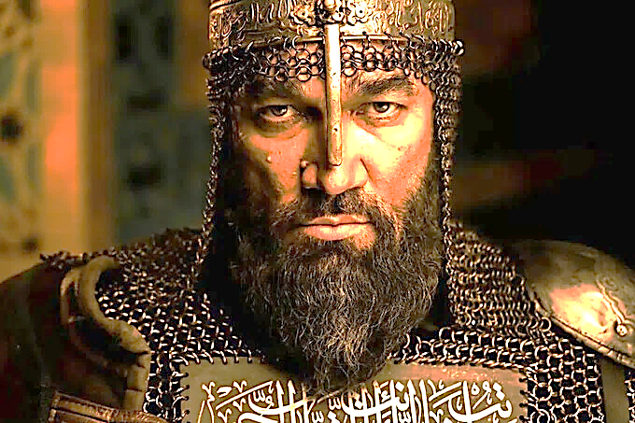
31-rasm. Bahodir Yalangto‘shning tarixiy filmdagi badiiy qiyofasi. Bosh rolda aktyor Habibulla Nizomov
Samarqandni qaytadan tiklagan sohibqiron Amir Temur davrida Registon o‘rnida savdo va hunarmandchilik rastalari joylashgan markaz bo‘lgan, Mirzo Ulug‘bek davrida esa ilm o‘chog‘iga aylangan. Shu yerda Ulug‘bek salobatli madrasa, yonida karvonsaroy, qarshisida esa ulkan gumbazli sufiylarning xonaqosini qurdirgan. XVII asrga kelib Registonning ko‘hna imoratlari nuray boshlagach, Samarqand hukmdori bo‘lgan Bahodir Yalangto‘sh ularning o‘rnida o‘zining mablag‘i hisobidan Ulug‘bek madrasasi qarshisida 1619-38-yillar Bahodir Yalangto‘sh (hozirda “Sherdor” deb atalayotgan) madrasasini, yonida karvonsaroy joylashgan yerda esa 1649-59-yillar Kichik madrasani (“Tillakori”ni) qurishni boshlaydi. Natijada bugun butun dunyo sayyohlarini ohangrabo kabi o‘ziga jalb etib kelayotgan ulug‘ bobomiz Temurbek bayrog‘idagi uch xalqa mazmun-mohiyatini aks ettirib turgan Registon deya atalayotgan meʼmoriy majmua maydonga keladi.
Bahodir Yalangto‘shning uch farzandi – Iqlimabonu va Oybibi ismli qizlari va otasidan 6-7 yil ilgari vafot etgan Boybek ismli o‘g‘li bo‘lgan.
Bahodirxon yoshligidan Buxoro hukmdori Dinmuhammad eʼtiborida bo‘lgan va o‘sha yerdagi madrasada diniy, dunyoviy bilim olgan. Shuning bilan birgalikda harbiy sohani ham mukammal o‘rganib, mohir jangchi sifatida nom qozongan. 1593-yilda olchin urug‘i biyi etib tayinlanganda u o‘n yetti yoshda bo‘lgan. Asta-sekin siyosiy davralarga kirib borayotgan Bahodirxon 1611-1612-yillarda Vali Muhammadxon va ashtarxoniylar hukmdori Imomqulixon o‘rtasidagi ziddiyatlarga aralashib qoladi va Imomqulixonning qo‘llagani bois 1612-yilda dastlab Samarqand amiri va keyinroq otaliq maqomiga erishadi.
Bahodir Yalangto‘sh uch marta (1612-1632, 1633-1642, 1645-1656) Samarqand hokimi bo‘lgan. O‘z qo‘shini va boyligiga ega bo‘lib, Buxoro xonligining harbiy harakatlarida faol qatnashgan va elda katta shuhrat qozongan.
U Turkistondagi ashtarxoniylar o‘rtasidagi taxt uchun bo‘lgan to‘qnashuvlarda ishtirok etgan. 1611-yili ashtarxoniylar vakili Imomqulixon tarafida turib, raqiblarga qarshi kurash olib borgani sababli yangi xon uni 1612-yili Samarqand amiri, otalig‘i va Buxoro xonligi qo‘shinining bosh qo‘mondoni qilib tayinlangan.
1612-yili Bahodir Yalangto‘sh Imomqulixon qo‘shiniga boshchilik qilib, Toshkent va hozirgi Turkiston hududlarini Buxoro xonligi hududiga kiritgan.1614-yili Xurosonga, 1618-yili Hirotga yurish qilgan. Ashtarxoniylarning janubiy chegaralarini himoya qilib hozirgi Afg‘onistonda harbiy yurishlarida boshchilik qilgan.
Bahodir Yalangto‘shning Qozog‘iston hududidan bostirib kelgan ko‘chmanchilarga qarshi kurashi
1609-yilda Bahodir Yalangto‘sh Samarqandga bostirib kelgan qozoq xoni Abuli qo‘shinini quvib, Dashti qipchoqqa haydab yuboradi.
1612-yili Toshkent va Turkistonni qozoq biylaridan qaytarib olgani uchun xon tomonidan Balx amiri unvoniga sazovor bo‘ladi.
1612-yili qozoq xoni Yesimxonga qarshi mardonavor kurashadi.
1621-yili Turkistonga bostirib kelgan qozoqlar yetakchisi Tursun sulton qo‘shinini to‘xtatilib, xonlik hududidan haydab chiqaradi.
1628-yili qozoq xoni Abuli sulton qo‘shinini yengib, uni Qashqargacha quvib boradi.
1636-yili Bahodir Yalangto‘sh Sayramga, qozoq xonlariga qarshi qo‘shin tortadi va ularni Dashti Qipchoq ichigacha quvib yuboradi.
XVII asrning ikkinchi choragida hozirgi Qozog‘iston hududiga xitoyning g‘arbiy yerlaridan kelgan jung‘orlarning bosqini ayniqsa kuchaydi. Ular qozoq qabilalarini quvg‘inga olib bir qismini Turkistonga, bir qismini Sibir ichkarisiga qochishga majbur qilishdi. Qozoq biylari o‘zbek hukmdorlari bilan birlashib tashqi dushmanga qarshi kurashish yo‘lini tutishdi. Parokanda bo‘lgan qozoq yetakchilarining iltimosiga ko‘ra 1640-yili Bahodir Yalangto‘sh 10 minglik qo‘shin bilan jung‘orlarga hujum qilib, ularni ortiga chekinishga majbur qiladi, biroq o‘z yerlariga qaytib borgan qozoqlarning tinch hayoti uzoqqa cho‘zilmadi. Jangovar hokimning Samarqandga qaytib ketganini bilgan jung‘orlar hukmdori Botur xuntayji qo‘mondonligidagi katta qo‘shin bilan qozoqlar ustiga yopirilib keladi, Yettisuv yerlarigacha bo‘lgan hudud Jung‘oriya tarkibiga qo‘shib olinadi.
Hozirgi Almatiga qadar uloqtirishadi. Jung‘orlarning omon qolgan qismi qozoqlarning o‘zlari tomonidan yo‘q qilinadi.
1643-yili O‘rbuloq yonida bo‘lgan jangda Bahodir Yalangto‘sh 20 minglik qo‘shin bilan qozoq xoni Jangir xonning jung‘orlarga qarshi bo‘lgan kurashiga yordamga kelib, jangning muvaffaqiyatli yakun topishiga yordam beradi. O‘rbuloq jangida muhim o‘rin tutgan jasur o‘zbek sarkardasi Bahodir Yalangto‘sh va u boshqargan ashtarxoniylarning shonli qo‘shini xizmatiga tarixchilarning haqqoniy baho berishlari maqsadga muvofiqdir.
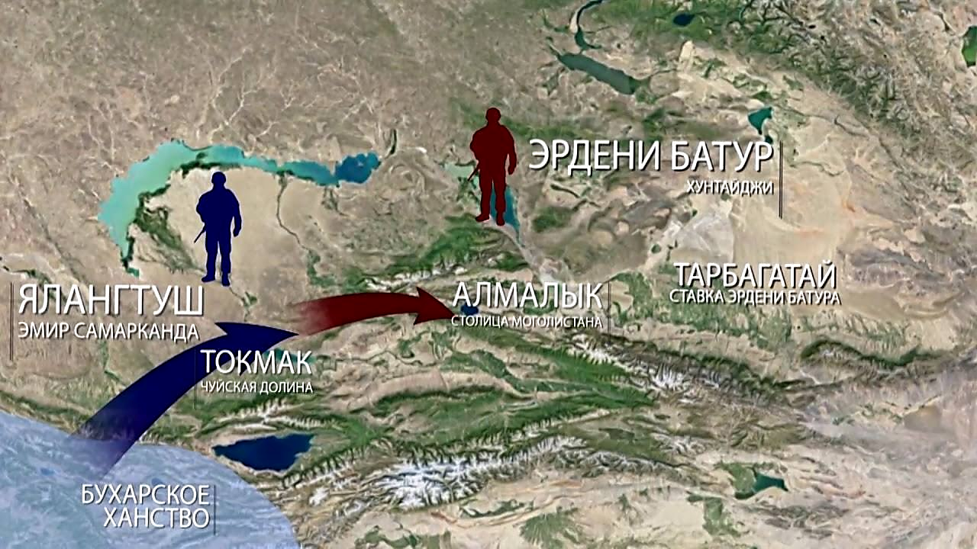
Yettisuvda yashovchi o‘zbeklar Samarqandga kelib, Bahodir Yalangto‘shdan yordam berishni so‘rashadi. Bu safar Bahodir mukammal darajada qurollangan samarqandlik 30 minglik qo‘shin bilan qozoq qardoshlarga yordamga otlanadi. Chimkent yonida bo‘lgan katta to‘qnashuvda samarqand qo‘shini g‘olib kelib jung‘orlarni davomi yo‘q????
32-rasm. Orbo‘loq savashi strategik xaritasi
Abdulaziz Buxoro xoni sifatida tarix sahnasiga ko‘tarilgach 1646-yili Hindiston hukmdori boburiy Shohjahon bilan Balx masalasida keskin ziddiyat keyinchalik urush kelib chiqishiga sabab bo‘ladi. Shohjahonning kuchli qo‘shiniga bas kelish qiyin edi. Xo‘jamqulibek Balxiyning “Tarixi qipchoqxoni” manbasiga ko‘ra, Abdulazizxon barcha o‘zbek amir va beklarini ulug‘ qurultoyga yig‘ib, Shohjahon qo‘shini bilan bo‘ladigan jangda g‘alaba qozonish maslahatini o‘rtaga soladi. Unga ko‘ra Toshkentda o‘zbek, qozoq, qoraqalpoq beklari bir kamarga birikkandek birlashishga ahd qilishadi va Hindiston qo‘shiniga qarshi kurashga otlanishadi. Garchi Bahodir Yalangto‘sh Abdulazizxon bilan ziddiyatda bo‘lsa-da, bu yurishda unga hamrohlik qiladi. Shohjahondan Balx tortib olingach, Abdulazizxon bilan Yalangto‘sh o‘rtasida iliq munosabatlar yuzaga keladi.

Registon va Toj Mahal ulug‘ ajdodlarimizning
meʼmorchilik bahslari mahsulidir

Bahodir Yalangto‘sh va Shohjahon har ikkalasi madaniy ko‘tarilish yoki o‘z qudratlarini qurgan imoratlari salobati orqali namoyon etish masalasida ham o‘zaro raqobatda edilar.
Abu Tohirxojaning Samariya asarida keltirilgandek, “Qizig‘i shundakim, madrasaning solinishi tarixi «Yalangto‘sh Bahodir» yaʼni 1619-yili qurilishi boshlangan Sherdor madrasasi salobati va go‘zalligi nuqtai nazardan atrofga dong tarata boshladi”. Shohjaxon bunga javoban Hindistonda tengsiz meʼmoriy obida qoldirish niyatida 1632-yili Toj Mahal maqbarasini qurishga kirishadi va unga 20 yildan ortiq vaqt sarflaydi. Agra imoratining ovozasi kundan kun kuchayotgan vaqtda samarqandlik hukmdor bunyodkorlik yalovini qo‘ldan bergisi kelmadi, birgina ulkan “Bahodir Yalangto‘sh” (“Sherdor”) madrasasi kamdek bilindi. 1646-yili javobga javob tarzida navbatdagi, bugungi kunda “Tilla Kori” deb atalayotgan yana bir go‘zal meʼmoriy asarning qurilishini boshladi va shu bilan bahsga yakun yasab hozirgi Registon ko‘rinishiga asos soldi. Bu ikki hukmdor ajdodimiz mashhur Registon va Toj Mahal meʼmoriy obidalari bilan insoniyat aqlini lol etishdi, tarixda ulug‘ bunyodkorlar sifatida nom qoldirishdi.
Keyinchalik Yalangto‘shbiy Bahodirxon Erondagi hukmron turkiy sulolaga qarshi yurish qilib, Mashhad va yana bir qancha shaharlarni egalladi, Amir Temur yo‘lini tutib, ko‘plab usta-hunarmandlarni Samarqandga olib kelgan, umrining oxirigacha Samarqand zaminining gullab-yashnashi, ilm-fan ravnaqi, xalq hayotining farovonligi yo‘lida xizmat qildi.
Turkiston, Dashti qipchoq yerlarini jung‘orlar bosqinidan asrab qolgan, Samarqandda yer yuzining sayqali bo‘lmish nodir tarixiy yodgorlik – Registon majmuini bunyod etgan va bugungacha dunyo ahlini hayratga solib kelayotgan madrasalar asoschisi Yalangto‘shbiy Bahodirxon shaxsiyatiga alohida hurmat bilan eʼtibor qaratish, u haqda asarlar yozish, filmlar yaratish, batafsil maʼlumotlarni darsliklarga kiritish, Samarqand shahrida haykal tiklash, uning yonida memorial uy-muzeyini yaratish, Samarqand shohko‘chalaridan biri va istirohat bog‘ini Yalangto‘shbiy Bahodirxon nomi bilan atash davri keldi.

Yalangto‘sh Bahodir va Jalantos Batur

boshqa-boshqa shaxslar ekanligi haqida

Qozog‘istonda ayrim ziyolilar Samarqand hukmdori, Registon meʼmori, o‘zbeklarning olchin urug‘i vakili bo‘lgan Yalangto‘sh Bahodirxonni allakim, Jalantos Batur Seyitkululu degan kimsa bilan bir bilib, ko‘plab xato va chalkashliklarga yo‘l qo‘yishayotir. Achinarlisi shundaki, bu anglashilmovchilikka tarixchilarimiz ham o‘zlarining uzil-kesil munosabatlarini bildirmay, masalaga aniq-tiniq baho berishdan tiyilib turishibdi! Buning oqibatida qo‘shnilarimiz qozog‘istonlik bo‘lgan Jalantos Batur Seyitkululuni Samarqandning XVII asrdagi hokimi, buyuk sarkarda Yalangto‘sh Bahodirbiy deb bilib, o‘zlarini ham, boshqalarni ham chalg‘itib kelishmoqda.
Ikki begona shaxsni bir odam deb kelayotgan bunday daʼvo qachon va kim tomonidan yaratildi?
Gap shundaki, 1920-yili Toshkentda Turkiston Respublikasi Xalq maorifi komissarligi aʼzosi, so‘ngra raisi bo‘lib ishlab turgan qozoq harbiy vrachi Halel Do‘smuhammedov (1883 —1939) Qizil O‘rdada yashagan Jalantos Seyitkululu degan kimsa bilan Samarqand hukmdori, Registon asoschisi bo‘lgan Yalangto‘shbiy Bahodirxon Olchinni bir kishi – bitta shaxs va bu fikr keyinchalik ommalashgan.
O‘rganishlarimiz natijasida Jalantos Seyitkululu alimulla urug‘ining to‘rtqara bo‘g‘iniga tegishli va dashti qipchoq ko‘chmanchilarning mashhur qonunlar yig‘indisi “Yetti Yo‘riq” (Jetы Jargы») qoidalar to‘plamining mualliflaridan biri bo‘lgan Aytike Biy deganning bobosi ekan. Jalantosning otasi Seyitkul Qizil O‘rda viloyatining Kazalin tumanining obro‘li qozisi bo‘lgan. Hozirda Qozog‘istonning mazkur viloyatida Jalantosning ko‘plab avlodlari yashab kelmoqda. Bu shaxsning Samarqand hokimi Yalangto‘sh Bahodir bilan hech qanday bog‘liqligi yo‘qligi to‘g‘risida quyidagi dalillar mavjud:
Birinchidan, Yalangto‘sh Bahodir alimulla urug‘ining to‘rtqara bo‘g‘iniga emas, balki o‘zbeklarning olchin urug‘iga tegishli hukmdor bo‘lgan. Olchin urug‘i mustaqil urug‘ bo‘lib, uning qozoqlarning alimulla yoki to‘rtqara urug‘i bilan bog‘liqlik joyi yo‘q. Yalangto‘sh o‘n yetti yoshida (1593-yil) o‘zi mansub bo‘lgan Olchin urug‘i biyi etib tayinlangan.
Ikkinchidan, barcha tarixiy va fiqhga oid manbalarda Yalangto‘shbiy Bahodirning otasi Boyxo‘ja nomi bilan keltiriladi. Boyxo‘ja Jalantosning otasi Seytkul kabi Qizil O‘rdaning obro‘li qozilaridan biri emas, balki Buxorodagi shayboniyxonning hukmdor avlodlari saroylarida yuqori martabali amaldorlaridan biri bo‘lgan. Aynan shu sababli Yalangto‘sh shu hukmron sulola taʼsiridagi muhitda ulg‘aygan.
Uchinchidan, garchand hukmdor o‘zbekcha Yalangto‘sh Bahodir nomi bilan mashhur bo‘lsa-da, rasmiy manbalarda uning Abdulkarim va Nizomuddin degan arabcha nomlari ham bo‘lganligi keltiriladi. Bunday nomlar Jalantos Batur Seyitkululu bilan bog‘liq biror manbada, hatto, qozoq botiri bilan bog‘liq o‘ylab topilayotgan rivoyatlarda ham mavjud emas.
To‘rtinchidan, Yalangto‘sh Bahodirxonning uch farzandi – Iqlimabonu va Oybibi ismli qizlari va otasidan 6-7 yil oldin vafot etgan Boybek ismli o‘g‘li bo‘lgan, Boybekdan hech qanday farzand qolmaganligi maʼlum. Jalantos Batur Seyitkululuning Qozog‘istonda ko‘plab avlodlari bor.
Beshinchidan, Yassaviy tariqatiga amal qiladigan Dashti qipchoq qozoqlaridan farqli o‘laroq Yalangto‘shbiy Naqshbandiya tariqati vakili bo‘lgan.
Oltinchidan, o‘zbek sarkarda va hukmdorlari orasida hech kim Yalangto‘shbiy Bahodirxon singari qozoqlarga qarshi ko‘plab va muvaffaqiyatli kurashlar olib bormagan. Sharqshunos Robert Makchesning fikriga ko‘ra aynan qozoqlarga qarshi olib borgan zafarli kurashlari sharafiga uning obro‘yi ko‘tarilgan va shuning evaziga Imomqulixonning Samarqanddagi noibi etib tayinlangan. Bu urushlardagi mahorati sababli Yalangto‘sh Bahodirxon Buxoro xonining eng mashhur 38 o‘zbek amiri qatoridan o‘rin olgan.
Tabiiyki, Yalangto‘sh Bahodirxon agar qozoq botiri Jalantos Batur Seyitkululu bo‘lganda edi hech qachon qozoqlar bilan hudud talashib, ularni doimiy ravishda Dashti Qipchoq va undan nariga quvmagan bo‘lur edi.
Yalangto‘sh Bahodir haqidagi manbalarda uning faqat o‘zbek ekanligiga urg‘u berilgan!
A.P.Xoroshxin: Tilla-kori bilan Sherdor bundan 200 yil oldin Samarqand hokimi Yalangto‘shbiy yoki Yalangto‘sh Bahodir tomonidan Erondagi Mashhad shahri egallanganligidan kelgan pul va boyliklar hisobiga qurilgan. Yalangto‘sh asli o‘zbeklarning olchin bo‘g‘inidan bo‘lgan.
(Хорошхин A. П. Сборник статей касающихся Туркестанского края A. П. Хорошхина.. — С.Петербург., 1876.).
D. I. Evarnitskiy: Tillakori machiti (madrasasi) o‘zbeklarning olchin urug‘idan bo‘lgan Yalangto‘sh Bahodir tomonidan nasroniy taqvimiga ko‘ra 1618-yili qurilgan. Sherdor machiti (madrasasi) 1616-yili qurilgan, Abu Tohirxoja keltirishicha, o‘zbeklarning olchin urug‘idan bo‘lgan, yuqorida Yalangto‘sh Bahodir deb atalgan bu bino Registonda turgan uchala machit (madrasa) dan ham eng ulug‘vori sanaladi.
(D. И. Eварницкий. Путеводител пo Средней Aзии. Oтʼ Бaку дo Taшкeнтa.. — Taшкeнт., 1893. — С. 73-77.)
V. I. Masalskiy: “ Tillakori machit va madrasasi 1647-yili o‘zbeklarning olchin urug‘idan bo‘lgan Yalangto‘sh Bahodir tomonidan qurilgan. Tilla-kori ga to‘g‘ri burchak ostida o‘ng tomonda Sher-dor madrasasi joylashgan bo‘lib u 1618-yili o‘sha amir Yalangto‘sh tomonidan tiklangan”.
(В. И. Maсaлский. Tуркeстaнский край. — с.-Петербургʼ., 1913. — т. 12.)
P. P. Ivanov: Ashtarxoniylarning Buxorodagi siyosiy tushkunligi o‘zbek beklaridan bo‘lgan ayrim Buxoro feodallarining harbiy-siyosiy qudratining yuksalishi yo‘ldoshligida ko‘rindi, bundaylarga, Abdulaziz (1645 – 1648) xonning taniqli otalig‘i, Samarqandning mashhur Sherdor va Tilla-kori madrasalarining quruvchisi biy Yalangto‘sh misol bo‘ladi.
(П. П. Иванов. Oчерки пo истории Средней Aзии (XVI - середина XIX в.). — Moсквa, 1958.)
Turkiston hududini qozoq hukmdorlaridan, Dashti qipchoq yerlarini esa jung‘orlar bosqinidan asrab qolgan, Samarqandda yer yuzining injusi bo‘lmish nodir o‘tmish yodgorligi – Registon majmuini tiklagan va bugungacha dunyo ahlini hayratga solib kelayotgan madrasalar asoschisi Yalangto‘shbiy Bahodirxon shaxsiyatiga alohida hurmat bilan eʼtibor qaratish vaqti keldi.

Bahodir Yalangto‘shga haykal o‘rnatish,

Samarqand ulug‘larining siymolari

alleyasini yaratish vaqti keldi
2021-yil 24-sentabr kuni Tadbirkorlar va ishbilarmonlar harakati – O‘zbekiston Liberal-demokratik partiyasidan O‘zbekiston Respublikasi Prezidentligiga nomzod Shavkat Mirziyoyev Samarqand shahrida viloyat saylovchilari bilan o‘tkazgan uchrashuvi menda juda iliq taassurot qoldirdi. U kishining xalqimiz turmushi va yurtimiz ravnaqi, shonli tarixi va kelajagiga oid fikrlari, ayniqsa, Samarqandning o‘tmishdagi mashhur hokimi Bahodir Yalangto‘shga oid mulohazalari barcha samarqandliklar g‘urur, zavq-shavq tuyg‘usini uyg‘otdi, desam adashmayman.
Bir narsa yodimga keldi. Roppa rosa 4 yil oldin, yaʼni 2017-yil 19-sentabrda Shavkat Mirziyoyev BMT Bosh Assambleyasida ilk marta so‘zga chiqqach, xalqaro nufuzli tashkilotga O‘zbekistonning "tashrif qog‘ozi"ga aylangan Samarqanddagi Registon maydoni maketini sovg‘a qilgandi. O‘shandan buyon bu esdalik sovg‘a Xavfsizlik Kengashi va BMT Bosh Assambleyasi orasidagi supaga o‘rnatilib, butun dunyoga O‘zbekiston degan yurtdan xabar beruvchi bir jarchiga aylandi. Bu karomatli ishning yana bir fayzli jihati shunda bo‘ldiki, butun dunyo ziyolilari nazaridan deyarli chetda qolib ketgan ulug‘ o‘zbek sarkardasi, davlat va jamoat arbobi, Registon maydonining asoschisi bo‘lgan Samarqand hokimi Bahodir Yalangto‘sh shaxsiyatiga bo‘lgan qiziqishga kuchli turtki berdi.
Samarqandning markazida salobat to‘kib turgan Registon maydonining hozirgi ko‘rinishiga olib kelgan bek Bahodir Yalangto‘sh shahar uchun qilgan xayrli ishlari bilan suyukli bobomiz Temurbekdan keyingi o‘rinni egallaydi. U ham jangu jadalda Sohibqiron kabi deyarli yengilmagan, bosqinchilarga qarshi kurashda Jaloliddin Manguberdi kabi hech ortga qaytmagan, binokorlikda esa Toj Mahalni qurgan Shohjahon bilan bellashgan. Yalangto‘sh Bahodirxon nomini abadiylashtirish borasida qilinadigan ishlarni amalga oshirishda shahrimizning bundan keyingi holati ham hisobga olinsa yaxshi bo‘lardi.
Shu o‘rinda taklif qilmoqchimanki, Registon maydoni yaqinida uning asoschisi - Bahodir Yalangto‘sh haykali qad ko‘tarsa (uning qiyofasini yaratishda, albatta, yalangto‘shligiga eʼtibor qaratilsa) yaxshi bo‘lardi. Registonda, Bahodir Yalangto‘sh haykali poyida Florensiyadagi Uffitsi Galereyasi (La Galleria degli Uffizi) kabi ochiq osmon ostida Samarqandni boshqargan yoki uning tarixida muhim o‘rin tutgan shaxslar haykallari alleyasi yaratilsa, ajdodlarimiz mehnatiga avlodlar minnatdorligi va bergan munosib bahosi bo‘lardi. Ikki tomoni haykallar bilan bezalgan yo‘lak, xiyobon sayyohlar oqimiga sabab bo‘ladigan bir madaniy oromgohga aylanardi.
Chet ellik mehmonlar birvarakayiga Alp Er To‘ng‘a (Afrosiyob, zardo‘shtiylikdan oldingi davr), Aleksandr Makedonskiy (eramizdan oldingi 356-323 yillar), Xitoy imperatoriga aylangan Samarqand o‘g‘loni Kan Yalushan (An Lushan, Alp Arslon 703-757-yillar), Samarqanddagi ilk madrasa ijodkori Ibrohim ibn Nasr Tamg‘achxon Qoraxoniy (1040-1070-yillar), saljuqiy hukmdor Sulton Sanjar (1118-1157-yillar), turkiy adabiyotning asoschilaridan bo‘lgan shoir va mutafakkir Ahmad Yugnakiy (VIII yoki XII-XIII asrlar), ulug‘ shoirlar Abdurahmon Jomiy va Alisher Navoiy, deyarli kimsasiz, Samarqandga turli joylardan odamlarni ko‘chirib, unga qayta jon ato qilgan adolatli hukmdor Shohmurod ibn Doniyol (1720-1785 -yillar) kabi ulug‘lar bilan ko‘rgazmali, tovushli tarzda tanishib ketar edi. Bu buyuklarning hech biriga alohida yodgorlik yoki haykallar o‘rnatilmagan. O‘ylaymizki, bu fikrlarimiz Samarqandning sayyohlik salohiyati yanada oshishiga, tariximiz buyuklarini dunyoga tanitish va farzandlarimizga o‘zligini tanitishda muhim o‘rin tutadi.

Bahodir Yalangto‘sh qiyofasi haqidagi takliflar
Manbalardagi maʼlumotlar asosida Bahodir Yalangto‘sh qiyofasini shu tarzda tasvirlash tarixiy haqiqatga to‘g‘ri bo‘ladi: uzun bo‘yli, tik qadli, keng yelkali ko‘zlarida o‘tli nigoh. Amir Temur bobomizga har jihatdan taqlid qilgan, barmog‘ida kumush uzugi ham sohibqironiki singari bo‘lgan, saroydagilar yoki hokimlar emas, ko‘proq jangchilar kiyimida yurgan. Boshida salla emas, dubulg‘a, ko‘k rangli kiyimda bo‘lgan. Turli qurollar taqilgan kamar-belbog‘, yelkalari keng sovut, oyog‘ida baland poshnali etikda yurgan.
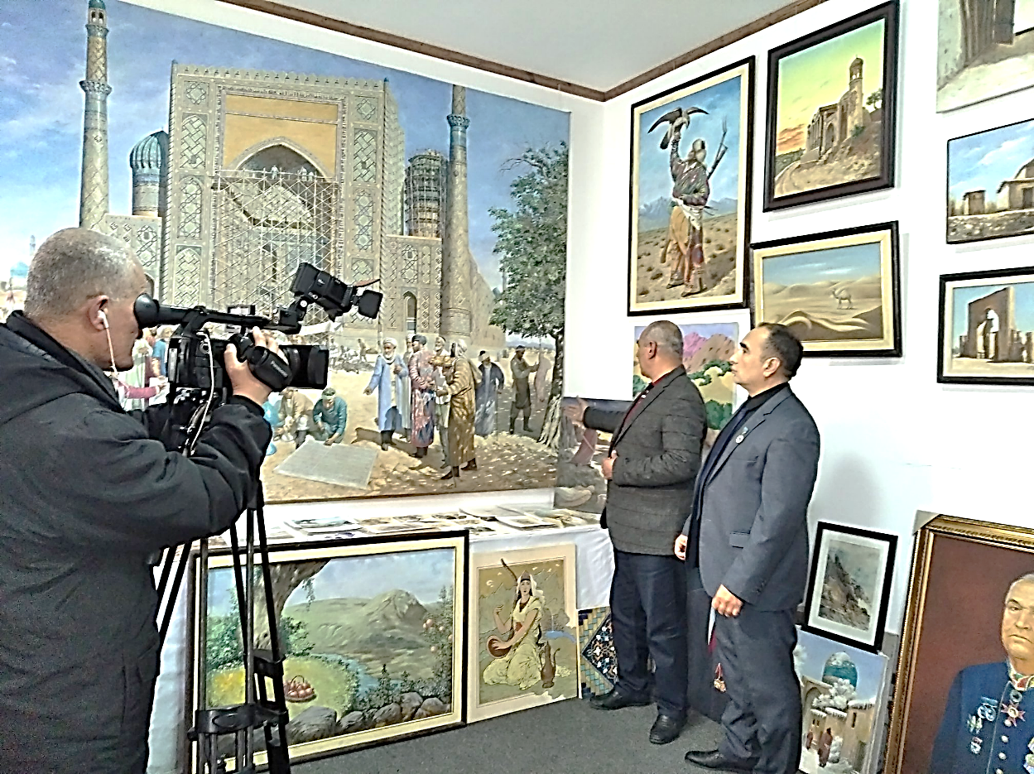
Jang vaqtida jangchilariga ruhiy dalda berish maqsadida jangga sovut-qalqonsiz, ochiq ko‘krak bilan kirishib ketavergan va shuning uchun Yalangto‘sh nomini olgan. Bu narsalar Yalangto‘sh Bahodirxon haykalini tiklashda, albatta, inobatga olinishi lozim. Haykal tasvirida uning gavdasi tik, yelkalari keng, to‘shi ochiq, bir qo‘lida hukumat ramzi bo‘lgan yo‘lbarsning (“Sherdor”da sherlar tasviri emas, yelkasida quyoshi bor yo‘lbarslar tasviri keltirilgan, o‘shalardan biri nazarda tutilayapti) jilovlangan tarzda unga egilgan, taslim bo‘lgan ko‘rinishdagi qiyofasi keltirilishi maqsadga muvofiq. Yirtqichni ezg‘ilab, bo‘ysundirib turgan qiyofa unga qudrat, hech kimga o‘xshamas ko‘rk baxsh etadi.
50-rasm. Registon qurilishi ponorama tasvirini yaratgan usta rassom Ahmad Umarov ijodxonasida

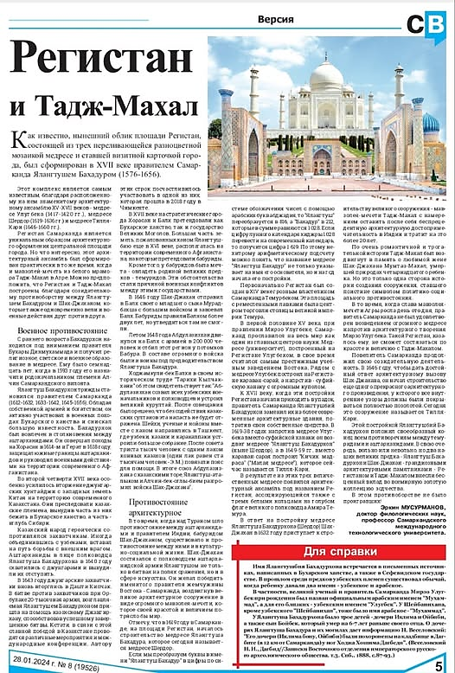
51-rasm.“Caмaркaндский вeстник” gazetasining 2024- yil 28-yanvar kungi sonida Registon va Toj Mahal qurilishlari bilan bog‘liq mulohazalar eʼlon qilingan

Регистан и Тадж-Махал

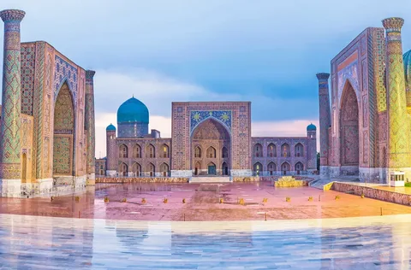
Рисунок 52. Регистан Самарканда

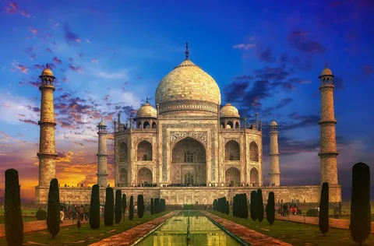
Рисунок 53. Тадж – Махал в Индии
Нынешний облик площади Регистан Самарканда, состоящей из трех переливающейся разноцветной мозаикой медресе и ставшей визитной карточкой города, был сформирован в XVII веке правителем Самарканда Ялангтушем Бахадиром Алчином (1576-1656). Которое в XIX веке также именовали как "Площадь Бахадира" (“Баҳодир Майдони”, “Bakhadur Platz”).
Данный мемориальный комплекс является самым известным регистаном благодаря расположенному на нем знаменитому архитектурному ансамблю XV—XVII веков - медресе Улугбека (1417—1420 гг.), медресе Шердор (1619—1636 гг.) и медресе Тилля-Кари (1646—1660 гг.). Регистан Самарканда является уникальным и замечательным образцом архитектурного оформления центральной площади города. В 2001 году Регистан Самарканда был включён в Список Всемирного наследия ЮНЕСКО. Что интересно, этот архитектурный ансамбль был достроен в то время когда был возвигнут один из чудес света – дворец из белого мрамора “Тадж – махал”. По нашему предположению, “Регистан” Самарканда и “Тадж – махал” Агры были построены благодаря созидательному противоборству между хакимом Самарканда Ялангтушом Бахадиром и правитель империи Великих Бабуридов Шах – Джаханом, которые, также одновременно вели и военные действия между собой.
В прошлом среди предков узбеков существовало обычие когда рожденному ребенку давали два имени – узбекское и арабское. В частности, великий учённый и правитель Самарканда Мирзо Улугбек при рождении был назван официальным арабским именем "Мухаммад", а для его близких - узбекским именем "Улугбек", У Шайбанихана тоже была имя кроме узбекского “Шайбанихан” арабское – “Мухаммад”. Это обычые также отражено в именах Ялангтушбия Бахадирхана. Хотя в народе он был известен как Ялангтушбий Бахадирхан, официальные источники сообщают, что у него также было арабское имя: Низамуддин.
У Ялангтуша Бахадирхана было трое детей – дочери Иклима и Ойбиби а также сын Бойбек, который умер на 6-7 лет раньше своего отца. О дочерях Ялангтуша Бахадира и о их могилах даёт информацию Н. Веселовский: “его дочери (Иклима бону, Ойбиби) были похоронены на кладбище в Дагбеде (в 12 км от Самарканда-М.Э.) у ног Ходжа Хошима Дагбеди.”
С раннего возраста Бахадурхон находился под вниманием правителя Бухары Динмухаммада и получил религиозное, светское и военное образование в медресе. Ему было семнадцать лет, когда в 1593 году его назначили родоначальником племени Алчин Самаркандского вилоята. Ялангтуш Бахадирхан трижды был правителем Самарканда (1612-1632, 1633-1642, 1645-1656). Обладая собственной армией и богатством, он активно участвовал в военных походах Бухарского ханства и снискал большую известность. Бахадирхан был вовлечен в столкновения между Аштарханидами. Он выступил в поход на Хорасан в 1614 году и на Герат в 1618 году. Защищал южные границы аштарханидов и руководил военными походами на территории современного Афганистана.
Во второй четверти XVII века особенно усилилось вторжение джунгарских хунтайджи из западных земель Китая на территорию современного Казахстана. Они преследовали казахские племена, вынудив часть бежать в Туркестанский край, а часть - вглубь Сибири. Казахский народ героически сопротивлялся захватчикам. Иногда объединившись с узбеками вставал на путь борьбы с внешним врагом. Чтобы поддержать братский казахский народ аштарханиды в лице полководца Ялангтуша Бахадирхана в 1640 году идут на захватчиков джунгаров и вынуждают их отступить. В следующем походе джунгаров на кипчакские земли прекрасно вооруженная антарханидская армия возглавляемая Ялангтушом Бахадирханом численностью в 30 тысяч человек вновь отправилась на помощь казахским братьям. Узбекско-казахская объединённая армия в крупной битве под Чимкентом одержала победу и отбросила джунгар вплоть до современной Алматы. Но на этом нашествие джунгаров не прекращалась. В 1643 году джунгарские захватчики вновь вторглись Дашти Кипчак. В битве против захватчиков при Орбулаке, 20-тысячная армия возглавляемая Ялангтушом Бахадирханом пришла на помощь казахскому хану Джангир-хану, способствовав успешному завершению битвы. В связи с этой славной победой в Казахстане проводятся различные мероприятия и международные конференции. Мне посчастливилось участвовать в одной из них которая прошла в 2018 году в городе Чимкенте.
В XVII веке на стратегические города Хорасан и Балх претендовали как Бухарское ханство, так и государство Великих Моголов. Большая часть земель, пожалованных ханом Ялангтушбию еще в XVI веке располагалась на территории современного Афганистана. Кроме этого у Бабуридов всё время была мечта – овладеть родиной великих предков - темуридов. Эти обстоятельства создавали стычки и военные конфликты между этими государствами. В 1646 году Шах-Джахан отправил в Балх своего младшего сына Мурадбахша с большим войском и завоевала Балх. Бабуриды правили Балхом более 2 лет, но утвердиться там не смогли. Летом 1648 года Абдулазиз-хан двинулся на Балх с армией в 200 000 человек и отбил этот регион у потомков Бабура, в составе которых было войско под предводительством Ялангтуша Бахадира. Об этом так свидетельствует Ходжамкули-бек Балхи в своём историческом труде “Тарихи Кыпчак-хани“ “Абдулазизхан созвал всех узбекских военачальников и полководцев и устроил великий курултай. После совещания и гадания было решено, что без содействия казахских султанов эта напасть не будет отражена. Шейхи, учёные и нойоны вместе с ханом направились в Ташкент, где узбеки, казахи и каракалпаки устроили большое собрание. После совета триста тысяч человек с одним лаком конных казахов (один лак равен ста тысячам человек) повязали пояс для помощи. В итоге союз Абдулазизхана с казахскими торе, Ялангтуш-аталыком и Алчин-бек-оглы-бием разгромил войска Шах-Джахана.”
Архитектурное противостояние
Когда над владениеми Турана шло противостояния между аштарханидами и правителем Индии бабуридом Шах-Джаханом, также существовало противостояние между ними и в культурно-социальной жизни. Шах-Джахан состязался с полководцем аштарханидской армии Ялангтушом не только в битвах на полях сражения, но и в сфере искусства. Он желал победить именитого правителя жемчужины Востока – Самарканда, воздвигнув великое архитектурное сооружение в виде огромного мавзолея-мечети, которое своей красотой и величием потрясло бы мир.
1619 году в Самарканде, на площади Регистан, началось строительство медресе "Ялангтуш Бахадир", которая на данный момент называется как медресе Шердор. Если мы преобразуем буквы в имени «Ялангтуш Бахадур» в цифры по системе обозначения чисел с помощью арабских букв абджадия, то «Ялангтуш» переобразуется в 816, а «Бахадур» в 212, которые в сумме равняются 1028. Если цифру лунного календаря хиджры 1028 перевести на современный календарь, то получится цифра 1619. По этому нехитрому арифметическому подсчету можно понять, что название медресе «Ялангтуш Бахадур» не только указывает на имя его основателя, но и на год начала его постройки.
Первоначально Регистан был создан в XIV веке грозным властелином Самарканда Темурбеком. Эта площадь с ремесленными лавками была центром торговли столицы великой империи Темура. В первой половины XV века, при правления Мирзо Улугбека Самарканд прославился на весь мир как один из главных центров науки. Медресе (университет) Улугбека в своё время считалось самым престижным учебным учреждением Востока. Это учебное заведение Улугбек построил на Регистане, рядом с ним воздвиг караван-сарай, а напротив медресе построил суфийскую ханаку с огромным куполом.
К XVII веку, когда эти старые постройки Регистана начали приходить в упадок, правитель Самарканда Ялангтушбий Бахадирхан заменил их на более современные архитектурные здания на свои средства: в 1619-38 годах напротив медресе Улугбека вместо суфийского ханака он воздвиг медресе “Ялангтуш Бахадирхан” (ныне "Шердар"), а в 1649-59 гг. вместо караван-сарая построил медресе “Кичик мадраса” (“Малая медресе”), которое сейчас называется как «Тилля-кари». В результате из этих трёх величественных медресе появился архитектурный ансамбль под названием Регистан, отражающий суть трех белых колец на голубом флаге великого полководца Темурбека.
В ответ на постройку медресе “Ялангтуш Бахадирхан” ("Шердар") Шах-Джахан в 1632 году приступает к строительству великого сооружения мавзолея-мечети "Тадж-махал" с намерением оставить после себя беспрецедентную архитектурную достопримечательность в Индии и тратит на это более 20 лет. По очень романтичной и трогательной истории “Тадж-махал” был возвигнут, в память о любимой жене Шах-Джахан Мумтаз-Махал, умершей при родах четырнадцатого ребёнка. Но мы в нашей статье будем освещать политико-социальную сторону постройки “Тадж-махал”. В то время, когда слава замка Агры рос день ото дня, правитель Самарканда не был удовлетворён только одной славой огромного медресе "Ялангтуш Бахадирхан" и с медресой построенной Мирзо Улугбеком. Такой Регистан казалось ему что не сможет состязаться в красоте и в величии с “Тадж-махал”ом. Повелитель Самарканда продолжил свою созидательную деятельность. В 1646 году, чтобы дать достойный ответ архитектурному вызову Шах-Джахана, он начал строительство еще одного прекрасного архитектурного произведения, у которого все внутренние узоры должны были покрываться полностью позолотой. Сегодня это сооружение называется Тилля-Кари.
Этой постройкой Ялангтушбий Бахадурхон положил своеобразный конец всем противоречиям между темуридами и аштарханидами. В свою очередь, вольно или невольно, но два наших великих предка - Ялангтуш Бахадурхон и Шах-Джахан - грандиозными архитектурными памятниками - Регистаном и Тадж-Махалом внесли бесценный вклад во всемирную золотую коллекцию зодчества.
В этом противоборстве не было проигравших!
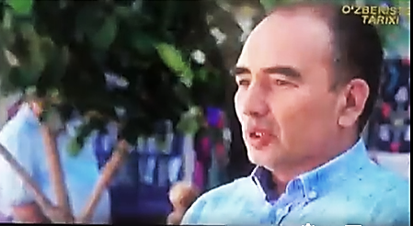

54-rasm. 2022-yil sentabr oyida “O‘zbekiston tarixi” telekanali orqali e’lon qilingan Bahodir Yalangto‘sh faoliyatiga oid ko‘rsatuvdan lavha

Yalangto‘sh Bahodir izlari tushgan Qozog‘istonga qilgan ilmiy-amaliy safarimizdan lavhalar:
2018-yili ko‘klamda Qozog‘istonda Jalantos Batur Seytkululuga bag‘ishlangan xalqaro konferensiya bo‘lib o‘tdi. Qozoq ziyolilari bizning Yalangto‘sh Bahodirga oid olib borayotgan tadqiqotlarimizdan xabarlari bor ekan, shu tadbirga bizni ham taklif qilishdi. Anjuman uch kun juda qiziqarli debatlar va bahslar bilan o‘tdi. Kamina ham bu konferensiyada chiqish qilib, qozoq tarixchi olimlarining ko‘plab savollariga javob berishimga to‘g‘ri keldi. Bunday suhbatlar nafaqar yig‘ilishda, balki konferensiyadan tashqarida, hatto, qo‘noqxonada ham davom etdi. Suhbatlardagi asosiy urg‘u Yalangto‘sh Bahodir tarixiy shaxsiga to‘g‘ri, haqqoniy, manbalarda keltirilgan faktlar asosida yondashuv zarurligiga berildi. Har xil uydirma va rivoyatlar esa o‘z tegishli baholarini olishiga kelishib olindi. Anjuman so‘ngida bizga mezbonlar tomonidan yuksak ehtirom ko‘rsatilib, “Botir bobolar” nomli esdalik nishoni topshirildi. Qozog‘istondagi safarimiz haqidagi suratlarni quyida keltiramiz.
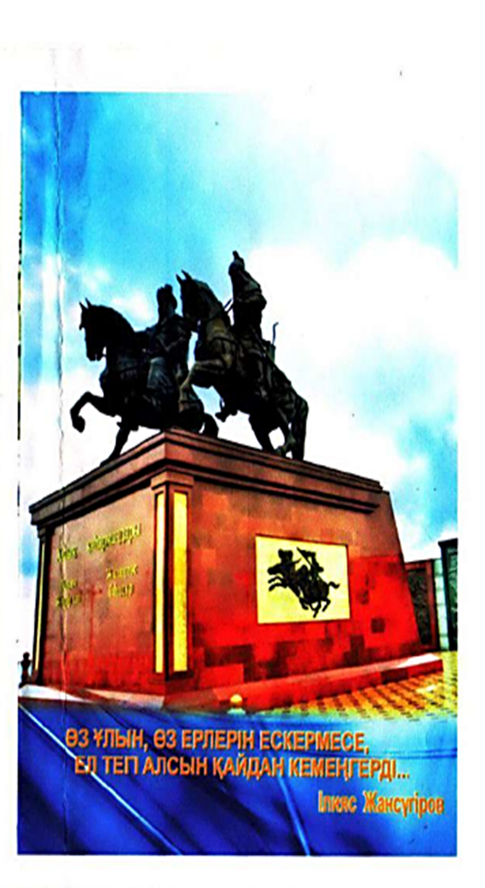
38-rasm. Qozog‘istonda bo‘lib o‘tgan Jalantos Bahadur Seytkululuga bag‘ishlangan xalqaro konferensiya dasturi muqovasidagi Jangir (Jahongir) sulton va Yalangto‘sh Bahodir siymosi tushirilgan haykal tasviri

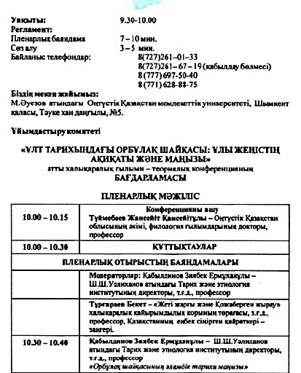
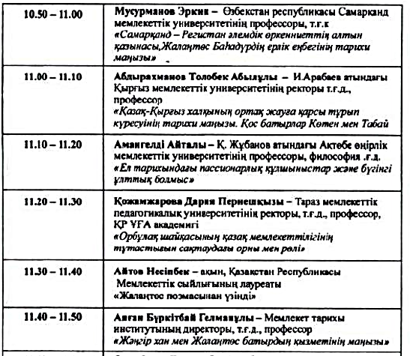
39-rasm. Jalantos Bahadur Seytkululuga bag‘ishlangan xalqaro konferensiya dasturi
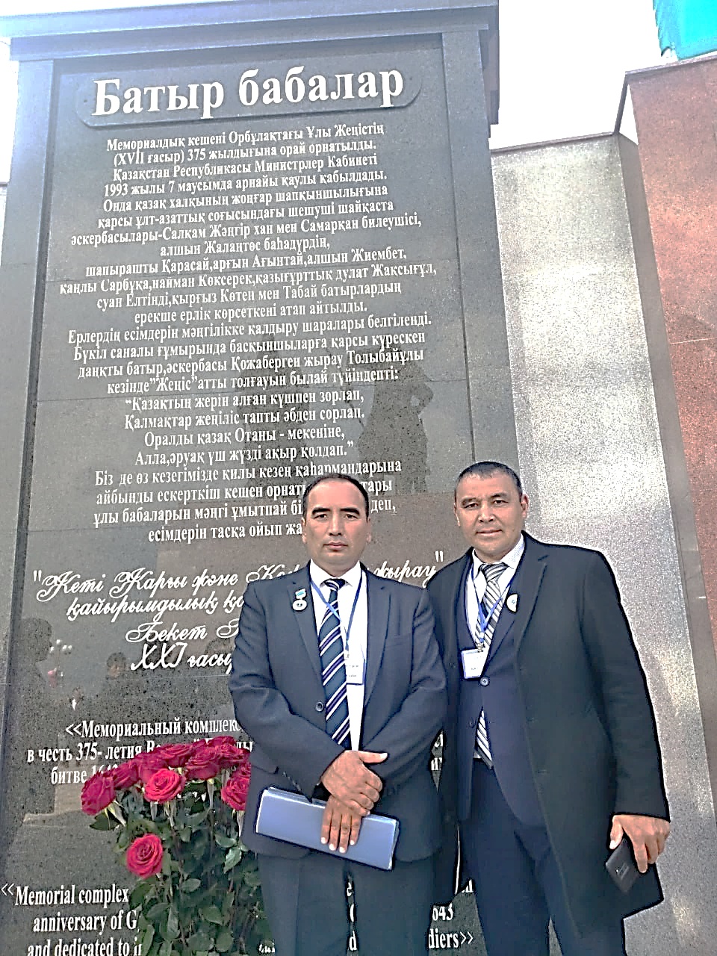
40-rasm. Janubiy Qozog‘istondagi qozoqlar hukmdori Jangir sulton bilan Samarqand hokimi Yalangto‘sh Bahodirga o‘rnatilgan haykal oldida

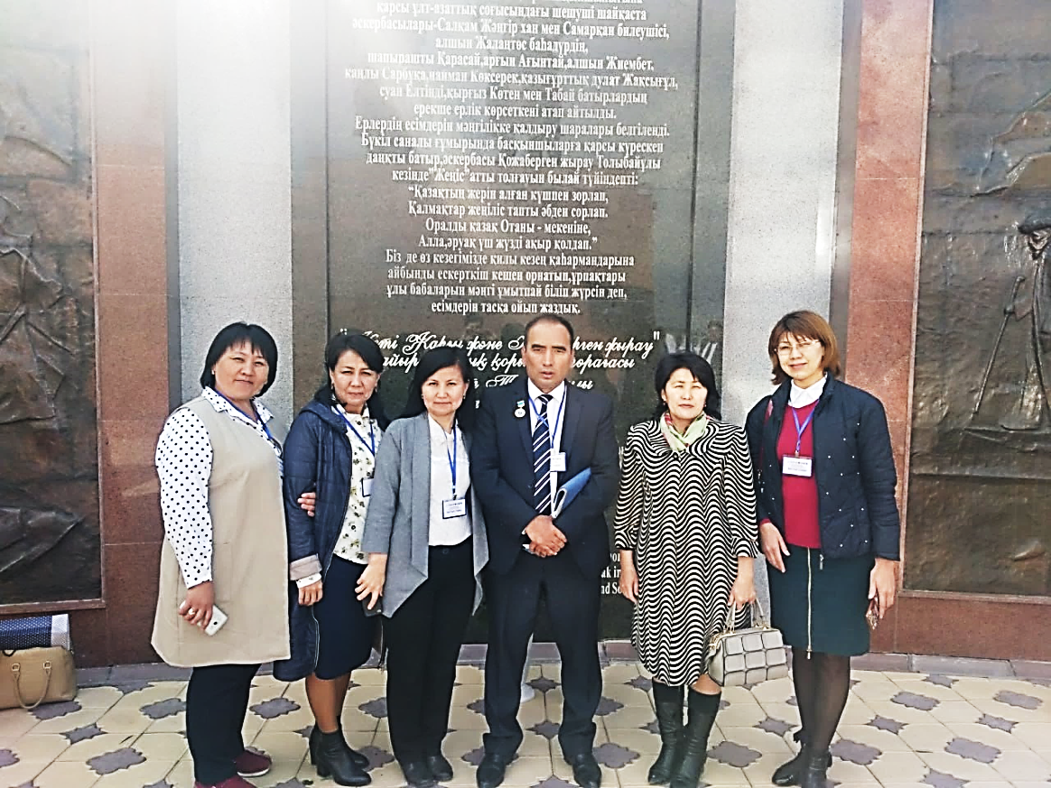
41-rasm. Jangir sulton bilan Samarqand hokimi Yalangto‘sh Bahodirga tiklangan haykal ponoramasida qozog‘istonlik tarixchi olimalar bilan
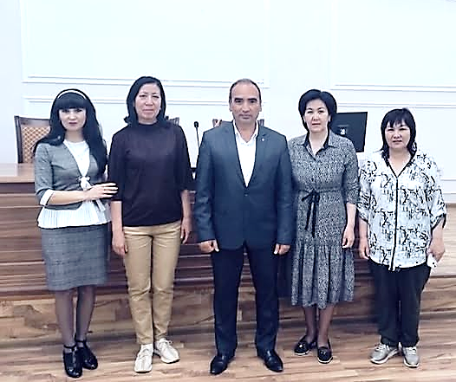
42-rasm. Yalangto‘sh Bahodir tarixi bo‘yicha tadqiqot olib borayotgan qozog‘istonlik professor Janat Aymuxambet (o‘ngdan birinchi) boshchiligidagi olimlar Samarqandda
Yalangto‘sh Bahodir tarixiy siymosini abadiylashtirish maqsadida 2008-yildan olib borgan izlanishlarimiz o‘z samarasini berdi.

2019-yili ko‘klamda O‘zbekiston Respublikasi Bosh vaziri Abdulla Aripov Samarqandga kelganda u kishi bilan Registon maydonida uchrashib, meʼmoriy ansabl tarixi va uni bunyod etgan Yalangto‘sh Bahodir haqida qiziqarli suhbat bo‘lib o‘tdi. Bu suhbatda shuningdek, o‘sha vaqtdagi Samarqand viloyati hokimi Erkinjon Turdimov, hamfikr do‘stimiz, filolog olim Tolib Jo‘rayev, Vazirlar Mahkamasining bir qancha masʼul hodimlari ham ishtirok etishdi. Qiziqarli va yangicha qarashlarga boy bo‘lgan bu suhbatda Yalangto‘sh Bahodir shaxsini abadiylashtirish maqsadida xalqaro konferensiyani tashkillashtirish va xotira bog‘ini barpo qilish, badiiy va sahna asarlari yaratish, ko‘cha va xiyobonlarga uning nomini berish, haykalini tiklash kabi takliflar bildirildi. Hech qancha vaqt o‘tmay bu fikrlar hayotga tadbiq qilina boshlandi. “Zarafshon” gazetasining bosh muharriri, taniqli ijodkor Farmon Toshev “Bahodir Yalangtush” nomli bir pardali, yetti ko‘rinishdan drama yozdi.
Shu munosabat bilan Samarqand davlat universitetida 2019-yili iyun oyining 20-23-kunlari xalqaro mutaxassislar bilan hamkorlikda Yalangto‘sh Bahodir faoliyatiga doir «Yalangto‘sh Bahodirning Markaziy Osiyo ijtimoiy-siyosiy va madaniy hayotida tutgan o‘rni» mavzusidagi xalqaro ilmiy-amaliy konferensiya o‘tkazildi.

2019-yili fevral oyida Samarqand viloyati hokimligi homiyligida Navoiy viloyati bo‘ylab “Yalangto‘sh Bahodir izidan” nomli ilmiy-amaliy ekspeditsiya uyushtirildi
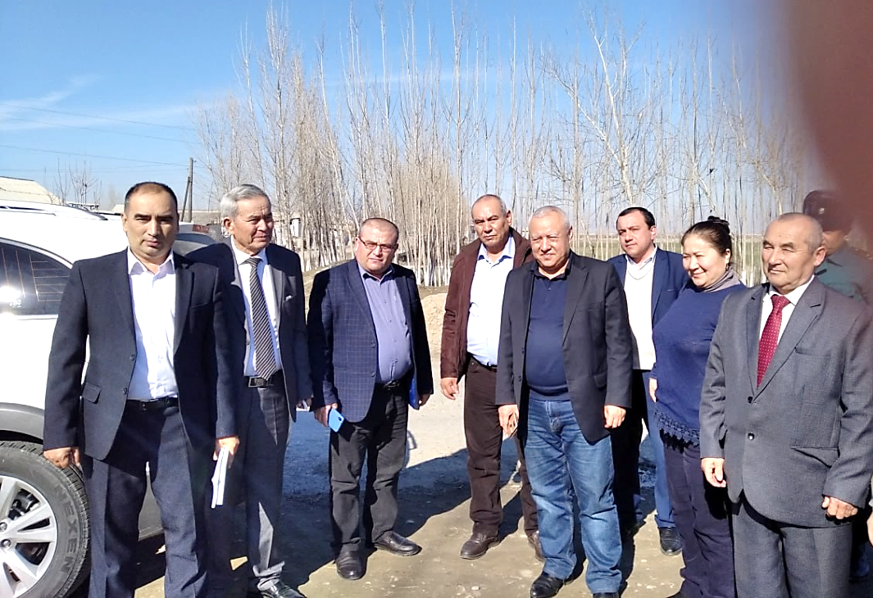
43-rasm. Ekspeditsiya qatnashchilari (o‘ngdan chapga): jamoatchi faol O‘ktam Qarshiyev, Xatirchi tumani hokimi G‘.Aliyev, taniqli rassom A.Umarov, “Samarqand” gazetasi muharriri H.Jo‘rayev, pedagog-ijodkor Jumaqul Karimlar bilan
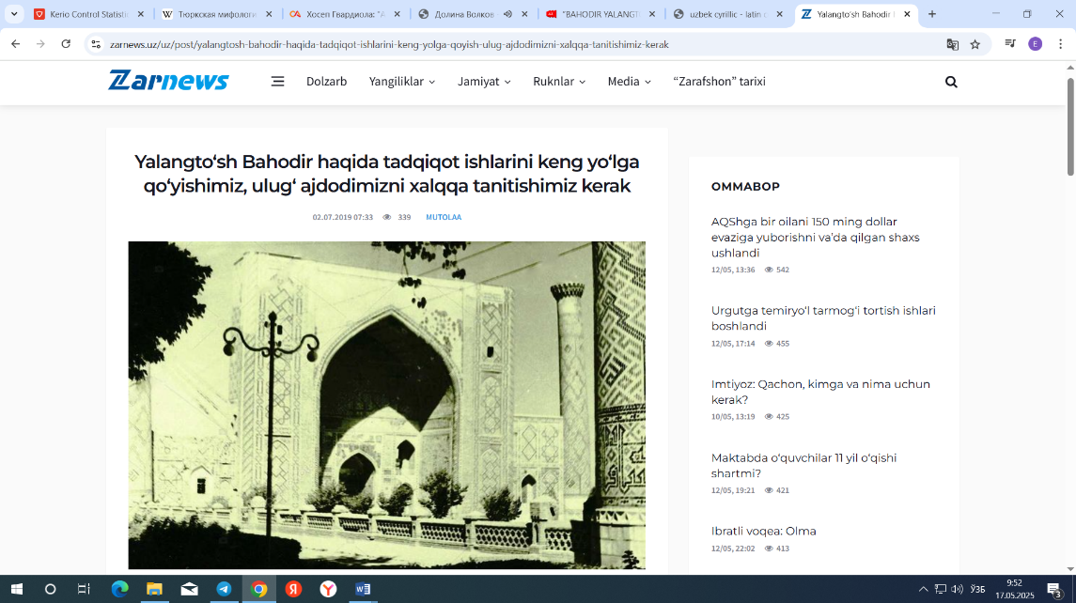

44-rasm. “Zarafshon” gazetasining Zarnews.uz rasmiy saytida (2019.02.07.) Yalangto‘sh Bahodirxonni xalqqa va ilmiy jamoatchilikka tanitishga oid eʼlon qilingan maqola https://zarnews.uz/uz/post/yalangtosh-bahodir-haqida-tadqiqot-ishlarini-keng-yolga-qoyish-ulug-ajdodimizni-xalqqa-tanitishimiz-kerak

2019-yilning 20 iyun kuni Samarqand shahrida XVII asr o‘zbek davlatchiligining yorqin siymosi, Ashtarxoniylar davlatining mohir sarkardasi, Samarqand shahar hokimi, Registon majmuasi ijodkori Yalangto‘sh Bahodirning Markaziy Osiyo ijtimoiy-siyosiy va madaniy hayotida tutgan o‘rniga bag‘ishlangan xalqaro ilmiy-amaliy konferensiya bo‘lib o‘tdi. Xo‘sh, ushbu nufuzli anjuman nima berdi?
Avvalo, shuni aytish lozimki, konferensiya qatnashchilari baholi qudrat yangi ma’lumotlar aytishga, jonli suhbat qurishga harakat qildi. Biroq Yalangto‘sh Bahodir haqida ma’lumotlarning juda kamligi, darsliklardagi unga bag‘ishlangan xabarlarning chalaligi, hukmdor hayoti, faoliyati, shaxsiyati, tarixda tutgan o‘rni haqidagi anjuman O‘zbekistonda birinchi bor o‘tkazilayotganligi, bu mavzuda na tadqiqot, na biror tarixiy-badiiy asar yaratilganligi ma’ruzalar sifatiga qildi.
Gohida ma’ruzachilar shayboniylar davri madaniyati yoki madrasalar tarixi, ashtarxoniylar sulolasining Buxoro xonligida tutgan o‘rni va mavqei, tarixiy manba va matnshunoslikdagi muammolarga ko‘proq e’tibor qaratib, Yalangto‘sh Bahodir hayoti va ijtimoiy-siyosiy faoliyati haqidagi fundamental fikrlarga e’tibor bermadilar. Yuqorida keltirganimizdek, manba va ma’lumotlarning yo‘qligi sabab ma’ruzalarda bunday og‘ishlar yuz berishi, qaysidir ma’noda kutilgan holat edi.
Endigi vazifalar nimalardan iborat?
Xalqaro konferensiya davomida aytilgan fikr-mulohazalarni inobatga oladigan bo‘lsak, ulug‘ ajdodimiz Yalangto‘sh Bahodirni nafaqat oddiy odamlar, balki ayrim mutaxassislar ham yaxshi bilmasligi kunday ravshan bo‘ldi. Chala-chulpa ma’lumotlar bilan kemtik tarixni tiklab, unga xolis baho berib bo‘lmaydi. Shuning uchun dastlab Yalangto‘sh Bahodirni xalqqa tanitish, ulug‘ ajdodimiz faoliyatiga oid ilmiy-tadqiqot ishlarini keng miqyosda yo‘lga qo‘yish zarur.
Shuningdek, Yalangto‘sh Bahodirni maydonga keltirgan muhit-sharoitni, ashtarxoniylar, boburiylar, safaviylar, jung‘orlar va qozoq xonlari ijtimoy-siyosiy aloqalari, yaqinlik va ziddiyatlar chegaralaridan xoli tarzda qo‘shni davlat tarixchilari bilan hamkorlikda o‘rganishni yo‘lga qo‘yish bu ezgu yo‘lda o‘z samarasini beradi. Shundagina tarix xolis o‘rganiladi va “meros tortishish” masalasiga qat’iy nuqta qo‘yiladi. Bunda, eng avvalo, ehtirosdan xoli bo‘lib, faqat haqiqiy fakt va asoslar inobatga olinishi, sof tarixiy manbalar asosida xulosalarga kelinishi shart. Shundagina har xil ortiqcha gap-so‘zlarga o‘rin qolmaydi.
Tarix guvoh: Registon va Toj Mahal ikki ulug‘ ajdodimiz - Yalangto‘sh va Shohjahon bunyodkorlik bahsi samarasi sifatida maydonga keldi. Bunga ham alohida e’tibor qaratilishi va Hindistonga ma’lum ilmiy ekspeditsiya uyushtirilishi maqsadga muvofiq.
1643-yili hozirgi Qozog‘iston hududidagi Orbo‘loq daryosi yonida Xitoydan yurish qilib kelgan Erdona Botur Kuntayji boshchilik qilgan jung‘or qo‘shini bilan qozoqlar sardori Jangir sulton lashkari o‘rtasida ayovsiz jang bo‘lib o‘tadi. Agar qozoq qo‘shini yengilganda g‘ayridin jung‘orlar hozirgi O‘zbekiston hududiga bostirib kelish imkonini qo‘lga kiritar edi. Bu bosqin kelajakda yurtimizdagi xonliklar taqdiri va hududi chegaralarini o‘zgartirib yuborishi mumkin edi. Yalangto‘sh Bahodir boshchiligidagi yigirma minglik Samarqand qo‘shinining o‘z vaqtida Orbo‘loqdagi jang joyiga yetib borib, qozoq qo‘shiniga yordam berishi sababli jung‘orlar yengiladi va yurtiga qadar uloqtirib tashlanadi. Demak, Yalangto‘sh Bahodirning yurt himoyasi uchun Dashti qipchoqdan boshlab kurash olib borganligiga ham e’tibor qaratilishi va uning bu sohadagi xizmatlariga tarixiy baho berish vaqti keldi.

SamDU dotsenti Erkin Musurmonovning Yalangto‘sh Bahodir hayoti, faoliyati, shaxsiyati haqida o‘tkazilgan xalqaro anjumandan keyingi xulosalari haqidagi ushbu va boshqa mulohaza hamda takliflarining to‘liq matni bilan «Zarafshon» gazetasining keyingi sonlarida o‘qishingiz mumkin.

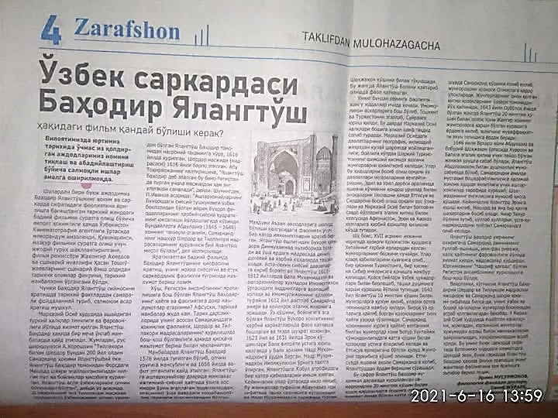
45-rasm.“Zarafshon” gazetasida (2019-yil) Yalangto‘sh Bahodir haqida suratga olinayotgan tarixiy badiiy filmga oid takliflar

Yalangto‘sh Bahodir tarixiy siymosini
yaratish ishlari boshlab yuborildi
Barcha yig‘ilgan materillar asosida Yalangto‘sh Bahodir tarixiy siymosini yaratish bo‘yicha 2021-yil 6-avgustda amaliy ishlar yo‘lga qo‘yildi. Shu jarayonda Yalangto‘sh Bahodir hayoti va faoliyatiga bag‘ishlangan tarixiy badiiy film yaratish bo‘yicha ijodiy guruh kelgusi vazifalarini belgilab olishdi.
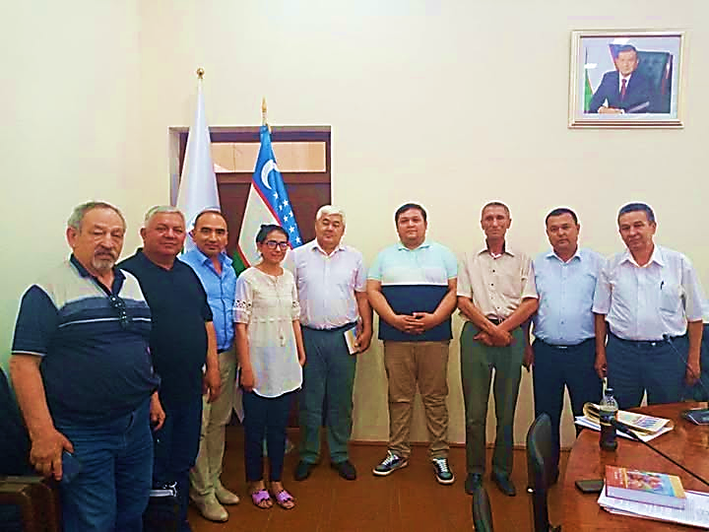
46-rasm. Samarqand. Buyuk o‘zbek sarkardasi Yalangto‘sh Bahodir hayoti va faoliyatiga bag‘ishlangan badiiyfilm yaratish bo‘yicha ijodiy guruh o‘z faoliyatini boshladi
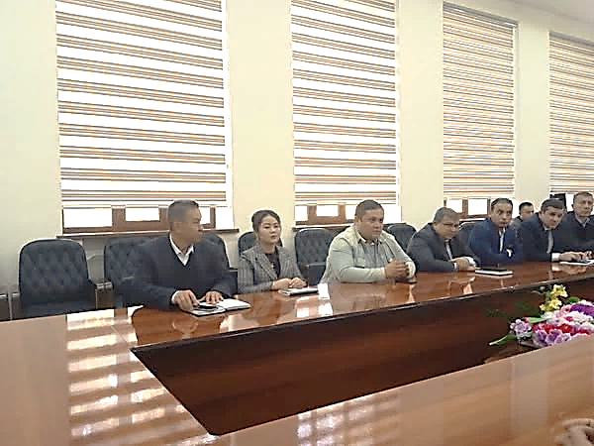
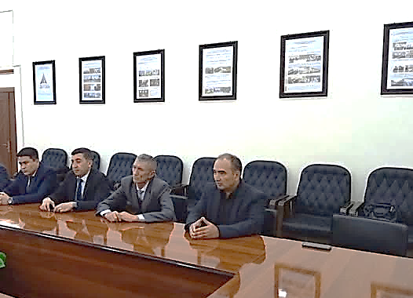
47-rasm. (2022.11.03.) Samarqand. “Bahodir Yalangto‘sh” badiiy filmi rejissyori Jahongir Ahmedov boshchiligidagi film ijodkorlari bilan navbatdagi muhokama

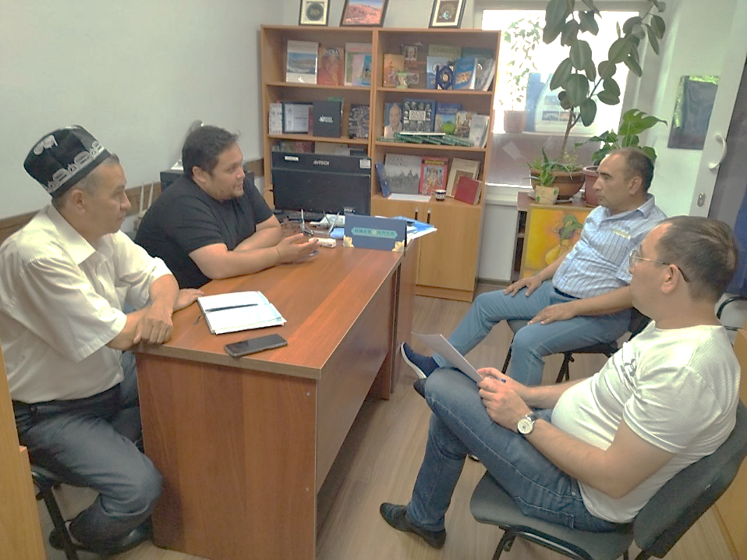
48-rasm. (2023.05.05) Samarqand. SamDU “Buyuk ipak yo‘li” ilmiy-tadqiqot markazida Yalangto‘sh Bahodir filmiga oid yakunlovchi muhokamalardan biri

2024-yil 25-may kuni Samarqanddagi “Mo‘jiza” amfiteatrida “Amir Yalangto‘Sh Bahodir” tarixiy-badiiy filmining premyerasi o‘tkazildi
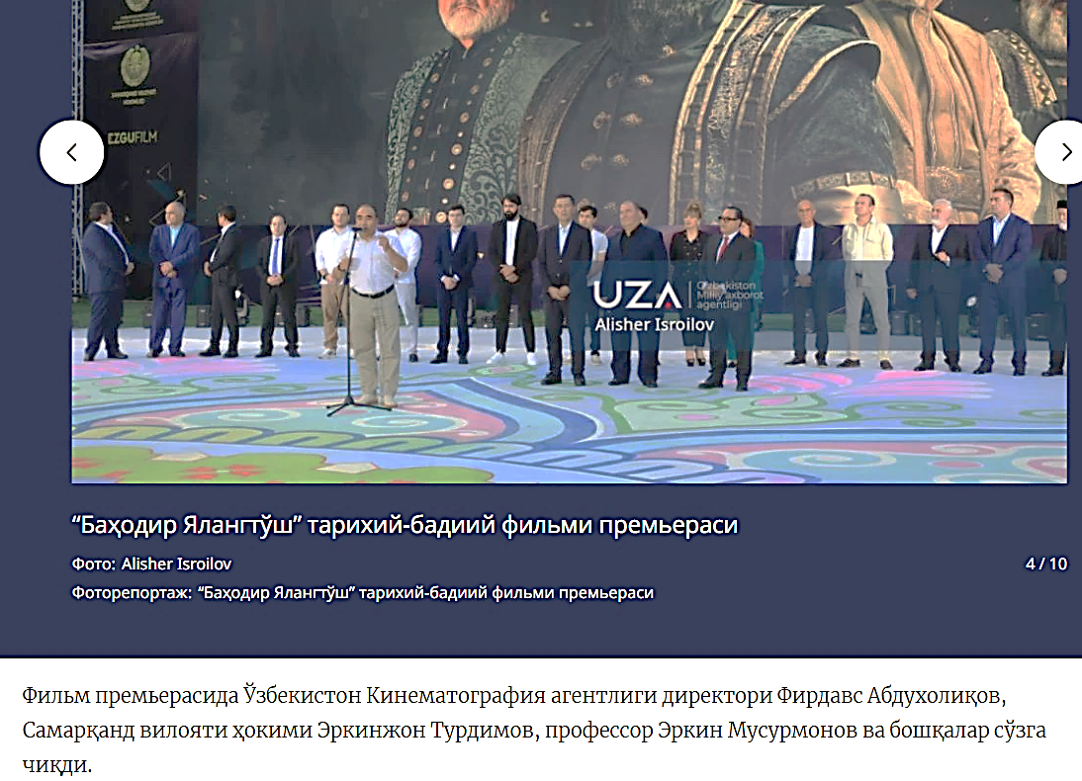
https://uza.uz/uz/posts/bahodir-yalangtosh-tarixiy-badiiy-filmi-premerasi-video_602017

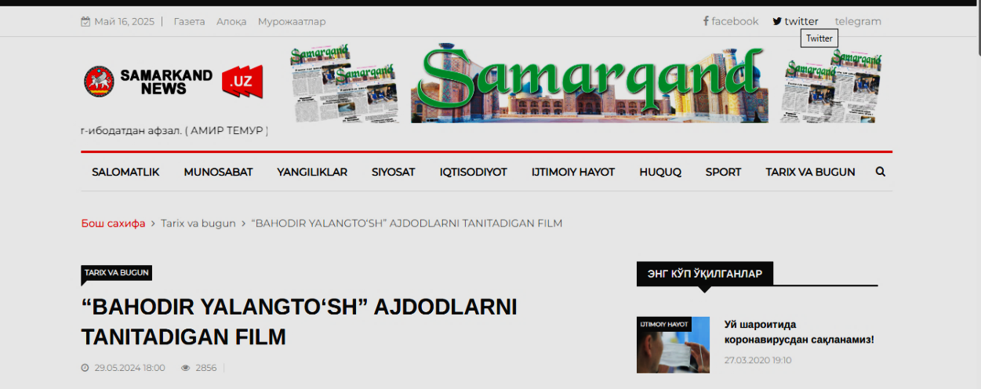
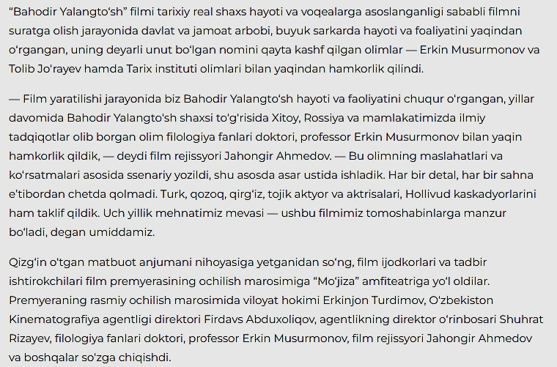
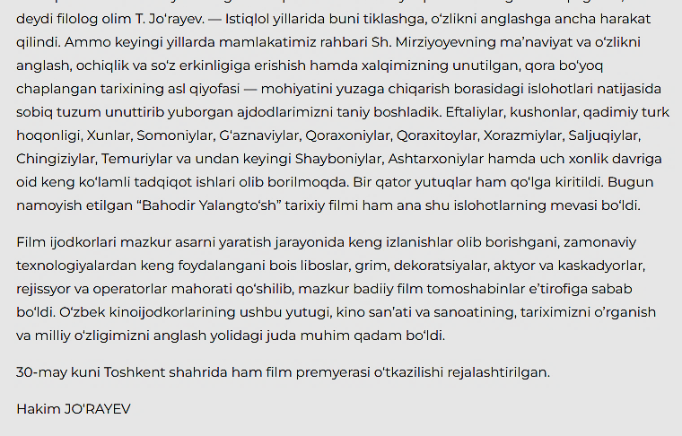

Erkin MUSURMONOV,
filologiya fanlari doktori, professor.
Samarqand davlat chet tillar instituti
“Qiyosiy adaviyotshunoslik” kafedrasi mudiri

Burton Audrey. The Bukharans. A dynastic, diplomatic and commercial history 1550—1702. — Curzon, 1997. — P. 207, 216.
2018-yili Qozog‘istonning Chimkent shahrida O‘rbuloq jangiga 375-yil to‘lishiga bag‘ishlangan xalqaro konferensiya bo‘lib o‘tdi. Bahslarga boy bo‘lgan mazkur tadbirida biz ham ishtirok etdik va maʼruza bilan chiqish qildik. Bu haqda mazkur bobda alohida to‘xtalib o‘tganmiz.
Веселовский Н. И., Дагбид // Записки Восточного отделения императорского русского археологического общества. т.3. Спб.. 1888, с.87-93.
Кипчак-хан, та’рих-и Кипчаки-пятая династия знаменитые Хаканы — Шайбаниды. (Дата обращения: 19 сентября 2015).

